Міністерство освіти і науки України
Київська державна академія водного транспорту

ГРАФІЧНЕ ТА ГЕОМЕТРИЧНЕ МОДЕЛЮВАННЯ
Конспект лекцій
для студентів з напряму 0804 – Комп’ютерні науки
спеціальності 6.080403 – Програмне забезпечення автоматизованих систем

Автор: д.т.н., професор Бадаєв Ю.І.

КИЇВ - 2006

З М I С Т
РОЗДІЛ І. МОДЕЛЮВАННЯ КРИВИХ І ПОВЕРХОНЬ

ЛЕКЦІЇ 1-3

ВСТУП
1. МЕТОДИ МОДЕЛЮВАННЯ КРИВИХ ТА ПОВЕРХОНЬ.
1.1. Вступ.
1.2. Аналiтичнi засоби визначення: явний, неявний,
векторно-параметричний.
1.3. Варiанти визначення прямоi.
1.4. Варiанти визначення площини.
1.5. Бiлiнiйна порцiя поверхнi.
ЛЕКЦІЇ 4-6
2. ПОВЕРХНI ДРУГОГО ПОРЯДКУ.
2.1. Загальна інформація.
2.2. Кривi другого порядку та метод утворювання поверхонь.
2.3. Поверхнi другого порядку.
ЛЕКЦІЇ 7-8
3. ПОВЕРХНI ВИЩИХ ПОРЯДКIВ.
3.1. Тор.
3.2. Прямий гелiкоiд.
3.3. Лiнiйчастi поверхнi загального вигляду.
ЛЕКЦІЇ 9-11
4. СЕГМЕНТИ КРИВИХ 2-ГО, 3-ГО ТА ВИЩЕ ПОРЯДКУ. ПОРЦІЇ ПОВЕРХОНЬ.
4.1. Iнженернi засоби завдання кривих другого та третього
порядкiв.
4.2. Полiномiальнi кривi у формi Бернштейна-Безьс.
ЛЕКЦІЇ 12-14
4.3. Поверхнi, що заданi методом кривих 2-го
3-го та вище порядкiв.
ЛЕКЦІЇ 15-17
5. СПЛАЙНИ.
5.1. Загальнi положення.
5.2. Кубiчний сплайн.
5.3. Реалiзацiя розрахунку ермiтового кубiчного сплайну.
5.4. Реалiзацiя параметричного ермiтового кубiчного
сплайну.
5.5. Розрахунок кубiчного сплайну дефекта 1.
ЛЕКЦІЇ 18-20
6. ПОВЕРХНI КУНСА ТА ФЕРГЮСОНА.
6.1. Порцii поверхнi по Кунсу.
6.2. Поверхнi Фергюсона.
6.3. Розрахунок похiдних.
РОЗДІЛ II. ПЕРЕТВОРЕННЯ КООРДИНАТ І ОБ’ЄКТІВ.ПОБУДОВА ПЛОСКИХ ЗОБРАЖЕНЬ.
ЛЕКЦІЇ 21-24
7. ПЕРЕТВОРЕННЯ КООРДИНАТ І ОБ'ЄКТІВ.
7.1. Загальні поняття.
7.2. Опис і класифікація перетворень.
7.3. Евклідові перетворення.
7.4. Зв'язок між двома системами координат.
7.5. Обертання об'єкта навколо вісі загального положення.
7.6. Аффінні перетворення.
7.7. Проективні перетворення.
ЛЕКЦІЇ 25-27
8. ПЛОСКІ ПРОЕКЦІЇ ТРИВИМІРНИХ ОБ'ЄКТІВ.
8.1. Загальна інформація.
8.2. Паралельні проекції - аксонометрія.
8.3. Центральні проекції - перспектива.
8.4. Алгоритми побудови перспективи.
РОЗДІЛ III. ПРИНЦИПИ ПОБУДОВИ АЛГОРИТМІВ РОЗВ’ЯЗАННЯ
ОСНОВНИХ МЕТРИЧНИХ І ПОЗИЦІЙНИХ ЗАДАЧ ГЕОМЕТРИЧНОГО МОДЕЛЮВАННЯ
ЛЕКЦІЇ 28-30
9. ПЕРЕТИНАННЯ КРИВИХ И ПОВЕРХОНЬ.
9.1.Перетинання відрізка прямої з кривою.
9.2. Перетинання двох кривих.
9.3. Перетинання відрізка прямої з поверхнею.
9.4. Перетинання кривої з поверхнею.
9.5. Перетинання 2-х поверхонь.
9.6. Перетинання 3-х поверхонь.
ЛЕКЦІЇ 31-34
10.ЕКВІДИСТАНТНІ І КВАЗІЕКВІДИСТАНТНІ ПОВЕРХНІ.
11.ВІДСТАНЬ МІЖ ГЕОМЕТРИЧНИМИ ОБ’ЄКТАМИ.
12.РОЗГОРТКИ-ЗГОРТКИ КРИВОЛІНІЙНИХ ПОВЕРХОНЬ.
13. РОЗРАХУНОК КУТІВ, ДОВЖИН, ПЛОЩ, ОБ”ЄМІВ.
ЛІТЕРАТУРА

РОЗДIЛ І. МОДЕЛЮВАННЯ КРИВИХ I ПОВЕРХОНЬ.

ЛЕКЦІЇ 1-3

ВСТУП

В практицi комп’ютерної графiки кривi та поверхнi займають особливе мiсце. Всi реальнi об'єкти мають обмежуючi поверхнi i лiнiї, якi утворюють їх форму i без яких не може бути створена модель об'єкта.
При моделюваннi кривих та поверхонь найбiльш частiше розв’язується наступна
ЗАДАЧА.. Заданий дискретний каркас точок. Необхiдно розробити математичну модель неперервної кривої або поверхнi, яка точно проходить через заданий каркас точок або максимально наближується до нього.
Ця задача має багато рiзних варiантiв в залежностi вiд заданого каркасу i вимог до математичної моделi. Каркас точок може бути упорядковим або неупорядковим; може мати допомiжну iнформацiю, наприклад, заданi додаткові похiднi, лiнii, функцii тощо, бути розрiженим або загущеним, бути достатньо точним або приблизним i таке далi.Вимоги до математичноi моделi можуть бути наступнi: точнiсть визначення; задані межа наближення, клас застосовуємих функцiй, порядок гладкостi тощо, вимоги до гнучкостi метода моделювання; швидкодiї розрахункiв, обмеження до величин застосовуємих масивiв чисел, застосування функцiональної оптимiзацiї i таке далi. Моделювання кривих та поверхонь базується на таких дисциплiнах як аналiтична геометрiя, алгебраїчна геометрiя, терiя кривих та поверхонь, теорiя наближеннь (iнтерполяцiя та апроксимацiя), чисельнi методи та iншi.

- МЕТОДИ МОДЕЛЮВАННЯ КРИВИХ ТА ПОВЕРХОНЬ.

1.1. Аналiтичнi способи визначення: явний, неявний, векторно-параметричний.

Розглянемо рiзнi способи представлення кривих та поверхонь.

А. ЯВНИЙ спосiб визначення.

Застосовуютьєя функцiї в явному виглядi:

y = f(x) - для визначення кривих на площинi;

y = f₁(x) - для визначення просторових кривих в тривимiрному простору
y = f₂(z) в проекціях на координатнi площини;

z = f(x,y) - для визначення поверхонь в тривимiрному простору;

z = f₁(x,y) - для визначення просторових кривих в тривимiрному
z = f₂(x,y) простору як перетин двох поверхонь.

Явний спосiб є достатньо зручним при моделюваннi, але не дає унiверсальностi. Так, наприклад, замкнутi кривi i поверхнi не можуть бути визначенi явно без застосування радикалiв, якi призводять до багатозначностi. Крiм того, в мiсцях з достатньо великою похiдною (напрям близький до вертикалi) виникають великi похибки розрахунку.

Б. НЕЯВНИЙ спосiб визначення.

Застосовуються рiвняння:

f(x,y) = 0 - для визначення кривих на площинi;

f₁(x,y) = 0 - для визначення просторових кривих в тривимiрному
f₂(x,z) = 0 простору в проекцiях на координатнi площини;

f(x,y,z) = 0 - для визначення поверхонь в тривимiрному простору;

f₁(x,y,z)=0 - для визначення просторових кривих в тривимiрному
f₂(x,y,z)=0 простору як перетин двох поверхонь;

Неявний спосiб визначення є найбiльш загальним по вiдношенню до явного i має унiверсальнi можливостi при застосуваннi в теорiї кривих та поверхонь. Але в комп’ютерній графiцi застосування такого способу визначення є важким і незручним опрiж за все iз-за неможливостi представити форму та положення об'єкту без допомiжних розрахункiв.

В. ВЕКТОРНО-ПАРАМЕТРИЧНИЙ спосiб визначення.

Крива на площинi в параметричному виглядi може бути визначена як траєкторiя руху точки:
x = x(t), y = y(t); або у векторному запису r = r(t).

Параметр t можна iнтерпретувати як час, який визначає рух точки. Фiксацiя t = t₀ визначить конкретну точку, яка належить до кривої. Крива в тривимiрному просторi визначається аналогiчно з додаванням ще однiєї координати:

x = x(t), y = y(t), z = z(t); або також у векторнiй формi r = r(t).

Поверхня в параметричному виглядi може бути визначена за допомогою руху просторової кривої r = r(u):

x = x(u,v), y = y(u,v), z = z(u,v); або у векторній формі r = r(u,v).

При фіксації параметрів u = u₁ та v = v₁ будемо мати точку на поверхні r = r(u₁,v₁). При фiксацiї параметра v = v₁ будемо мати криву r = r(u,v₁), яка належить поверхнi. При фiксацiї параметра u = u₁ будемо мати iншу криву, яка перетинає попередню. Якщо цi кривi перетинаються тiльки в однiй точцi, то вони звуться "трансверсальними". Фiксацiя параметрiв u або v видiляє на поверхнi сiмейства u-лiнiй або v-лiнiй, які сумiсно звуть u-v-сiткою. Якщо u-v-сiтка складається iз трансверсальних u- та v-лiнiй, то така сітка також зветься трансверсальною. В бiльшостi випадкiв поверхнi визначають за допомогою трансверсальноi u-v-сiтки.
Векторно-параметричний спосiб визначення найбiльш зручний для застосування в комп’ютернiй графiцi, тому що легко визначаються точка на кривiй та точка і крива на поверхнi. Крiм того, векторно-параметричний запис є iнварiантним до розмiру простору, тобто не залежить вiд того, в якому просторi ми працюємо - на площинi, в тривимiрному простору або навiть в гiперпростору. Така властивiсть в iншiх засобах не забезпечується.

1.3. Варiанти визначення прямоi.

Варiант A. Пряма в явному визначеннi:
y=kx+y₀ - на площинi xy, (1.1)
де: k - тангенс кута нахилу до вiсi x,
y₀ - вiдрiзок, який вiдсiкається на вiсi y.

В тривимiрному просторi пряма може бути визначена системою двох проекцiй на координатнi площини, наприклад:

y = k₁x+y₁,
z = k₂x+z₂. (1.2-а)
або
y = k₁x+y₁,
y = k₂z+y₂. (1.2-б)

Варiант Б. Пряма в неявному визначеннi:

Ax + By + C = 0, - на площинi xy; (1.3)
де:
A,B,C - константи, причому A,B - вiдповiднi координатнi проекцiї нормалi (перпендикуляру) до прямої.
Всi точки, координати яких задовiльняють рiвняння (1.3), будуть належати до заданої площини. Рiвняння площини звуть нормальним, якщо sqrt(A + B) = 1, тобто визначена одинична нормаль. В цьому випадку легко визначається вiдстань довiльноi точки до заданоi прямої : R = |Ax + By + C|.

A₁x + B₁y + C₁ = 0, - в тривимiрному просторi системою двох
A₂x + B₂y + C₂ = 0 . проекцiй на координатнi площини; (1.4)

A₁x + B₁y + C₁z+D₁ = 0, - в тривимiрному просторi як перетин
A₂x + B₂y + C₂z+D₂ = 0. двох площин. (1.5)

Варiант В. Пряма у векторно-параметричному визначеннi.

В.1. Лiнiйний вигляд:

x = x₀(1-t) + x₁t,
y = y₀(1-t) + y₁t, (1.6)

або в векторному запису:
r = r₀(1-t) + r₁t.
Таке визначення унiверсальне як для прямої на площинi (2 рiвняння), так i для просторовоi прямоi (3 або для гiперпростору бiльше рiвнянь).
Параметр t = 0 в точцi 0 (x₀ ,y₀ ,z₀) i t = 1 в точцi 1(x₁ ,y₁ ,z₁).
Рівномірна змiна параметра t визначає рівномірний рух точки:
t < 0 - до тчк. 0, 0 <= t <= 1 - вiд тчк. 0 до тчк. 1, 1 < t - пiсля тчк. 1.

В.2. Рацiональний вигляд:

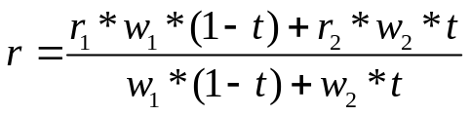 , (1.7)

де w₁, w₁ - "вага" т.т. 1, 2.

На вiдмiну вiд лiнiйного вигляду рух точки тут нерiвномiрний при рiвномiрній змiнi параметра t.При цьому бiльша загущеннiсть точок буде бiля каркасноi точки з бiльшою вагою. Закон вiдповiдностi параметра t до положення точки визначається проективною вiдповiднiстю. При рiзних значеннях ваги в т.т.1,2 на прямiй також визначиться дiйсна точка з параметром t = ∞ (бескiнцевiсть). Якщо значення вагів однаковi, то визначиться лiнiйний вигляд (1.6) як частковий випадок формули (1.7).

1.4. Варiанти визначення площини.

Варiант А. Площина в явному визначеннi:
z = ax + by + c, (1.8)

де:
ax + by + c = 0 - слiд площини на координатнiй площинi xy,
z = ax + c - слiд площини на координатнiй площинi zx,
z = by + c - слiд площини на координатнiй площинi yz.

Варiант Б. Площина в неявному визначенi:
Ax + By + Cz + D = 0, (1.9)
де:
A,B,C,D - константи, причому A,B,C - вiдповiднi координатнi проекцiї нормалi (перпендикуляру) до площини.
Всi точки, координати яких задовiльняють рiвняння (1.9), будуть належати до заданої площини. Рiвняння площини звуть нормальним, якщо sqrt(A + B + C ) = 1, тобто визначена одинична нормаль. В цьому випадку легко визначається вiдстань довiльноi точки простору до заданоi площини : R = |Ax + By + Cz + D|.

Варiант В. Площина у векторно-параметричному визначеннi.

В.1. Лiнiйний вигляд:

r = r₁ (1-u-v) + r₂ u + r₃ v. (1.10)

Тут точки 1,2,3 (рис.1.1) визначають трикутник, який задає пдощину. Параметри u,v визначають плоску аффiнну координатну систему u-v-сiтки на площинi, яка в комп'ютернiй графiцi нерiдко застосовується для нанесення на площину плоского зображення.

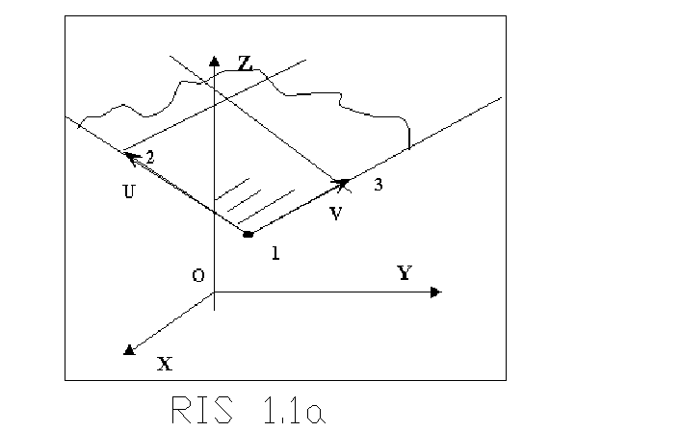

Рис. 1.1.

В.2. Рацiональний вигляд:

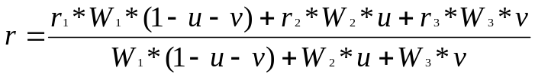 (1.11)

де: W1,W2,W3 - ваги точок 1,2,3, якi визначають площину. u-v-сiтка на площинi встановлює проективну систему координат, (рис. 1.2), причому якщо двi ваги будуть однаковi, то визначиться "проективно-аффiнна" система координат, якщо всi 3 ваги будуть однаковi, то рiвняння (1.11) перетвориться в (1.10), тобто в лiнiйний вигляд.

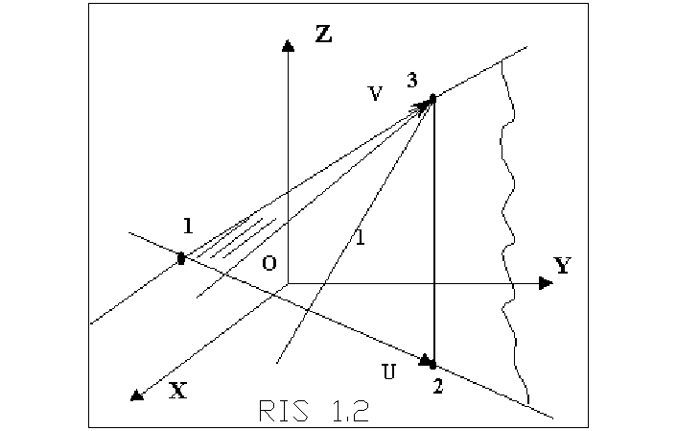

Рис. 1.2.

1.5. Бiлiнiйна порцiя поверхнi.
Якщо в формулi (1.6) для прямоi вектори r1 та r2 задати неяк константи, а у виглядi також (1.6),але вже як функцiй вiд другого
параметру, то будемо мати формулу, яка описує так звану "бiлiнiйну порцiю" поверхнi, що створена пересуванням прямоi у просторi (рис. 1.3):

r =r1*(1-u)*(1-v) + r3*u*(1-v) + r2*(1-u)*v + r4*u*v. (1.12)

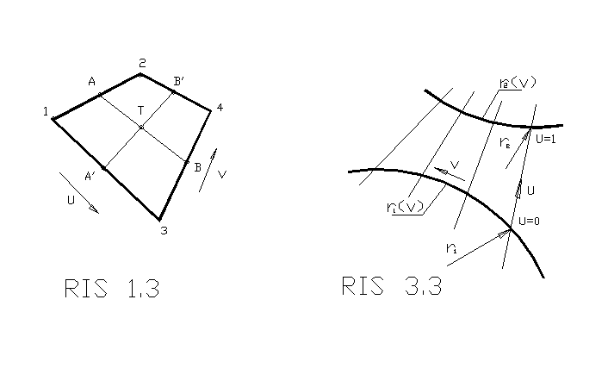
Рис. 1.3

Таким чином, бiлiнiйна порцiя поверхнi задається за допомогою 4-х точок, якi можуть не належати однiй площинi. В такому разi така поверхня має назву "коса площина", яка є "порцiєю" поверхнi другого порядку ( гiперболiчного параболоiду або елiптичного гiперболоiду ). Якщо всi 4 точки належать однiй площинi, то така поверхня буде пло-
щиною. Значення параметрiв в iнтервалi 0 <= u,v <= 1.0 вiдокремлюють частину поверхнi, яка буде заключена мiж 4-ма заданими точками. За допомогою таких бiлiнiйних порцiй поверхнi достатньо просто описуються поверхнi на заданих упорядкованих масивах точок ( бiлiнейний метод iнтерполяцii). Таку iнтерполяцiйну поверхню звуть "бiлiнiйною поверхнею".

ЛЕКЦІЇ 4-6

2. ПОВЕРХНI ДРУГОГО ПОРЯДКУ.

2.1. Вступ.
Поверхнi другого порядку с найбiльш дослiдженими поверхнями, якi достатньо широко застосовуються в виробничiй практицi. Так, наприклад, параболiчнi антени мають форму кругового параболоiду, носова частина ракети або надзвукового лiтака має форму конуса, поверхня кабiни пiлотiв лiтака - це частина косого елiптичного ко-
нуса, будiвельнi висотнi конструкцii - гиперболоiди i таке далi. Поверхнi другого порядку детально вивчаються в аналiтичнiй геометрii, але при цьому застосовують неявну форму визначення, що не дає змоги достатньо легко iх визначати i будувати в комп'ютернiй графiцi. Якщо площину в явнiй та неявнiй формi ще можна ефективно
застосовувати в комп'ютернiй графiцi завдяки ii лiнiйностi,то для поверхнонь другого порядку це вже буде неефективно, тому що виникає необхiднiсть в застосуваннi радикалiв та допомiжних рахункiв. Поверхнi другого порядку для цiлей iх вiдтворень на дiсплеi або графобудiвнику, а також для розрахунку траекторiй руху фрези
на станку з ЧПК, ефективно визначається за допомогою векторно-параметричного визначення.

2.2. Кривi другого порядку та метод утворювання поверхонь.
Спочатку визначимо кривi другого порядку в найпростiшому пара-
метричному виглядi (рис. 2.1):
x = a * cos(u), - елiпс з головними напiв- (2.1)
y = b * sin(u); вiсями a i b ;

x = a * u, - парабола з градiєнтом (2.2)
y = b * u * u; змiни дотичноi b/a;
x = a * ch(u), - гiпербола з дiйсною напiв- (2.3)
y = b * sh(u). вiссю a i мнимою b.

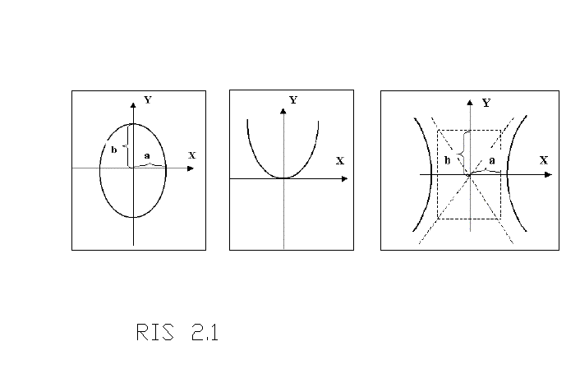Pис. 2.1.

Поверхню другого порядку можна визначити кiнематичним методом за допомогою руху кривоi другого порядку (твiрноi) по заданих iнших кривих другого порядку (напрямних). Тип поверхнi другого порядку визначається типами кривих в трьох перерiзах паралельно координатним площинам. Тому кожну поверхню кiнематичним методом можна визначити трьома засобами, змiнюючи твiрнi та напрямнi.
Крiм того, рух твiрноi можна визначати за допомогою обертання навколо вiсi. Це буде 4-й варiант i таке далi. Звiдси видно, що одна i та ж поверхня може бути визначена рiзними варiантами i формульнi записи ii будуть вiдрiзнятись. Вiдрiзнятись будуть також i u-v-сiтки на поверхнi.

2.3. Поверхнi другого порядку.

В елiптичнiх поверхнях обов'язково повинний визначитись елiпс в якому-небудь перерiзi. Тому будемо вiдштовхуватись вiд елiпса, заданого в координатних площинах xy (рiвняння 2.1). Далi будемо пересувати цей елiпс в напряму вiсi z i змiнювати параметри a i b. При цьому закон змiни цих параметрiв визначить тип поверхнi.

ТРЬОХВIСЬОВИЙ ЕЛIПСОIД. Якщо параметри a i b змiнюються також по елiптичному закону, то будемо мати елiпсоiд:

а(v) = А * cos(v), b(v) = B * cos(v), z = C * sin(v).
Пiсля пiдстановки в (2.1) масмо:

x = A * cos(u) * cos(v),
y = B * sin(u) * cos(v),
z = C * sin(v).

A, B, C - величини головних напiпiввiсей, що розташованi на координатних вiсях.
У найбiльш загальному векторному виглядi пiсля застосування аффiнних перетворень будемо мати:

R = R0 + R1*cos(v)*cos(u) + R2*cos(v)*sin(u) + R3*sin(v). (2.4)

Тут R0 - центp елiпсоiда, R1, R2, R3 - вектори, якi визначають дiаметральнi пiввiсi. Якщо вектори R1,R2,R3 ортогональнi, то вони визначають головнi пiввiсi, якщо нi - косоугольнi (рис. 2.2а).
Аналогiчно можливо визначити однополий елiптичний гiперболоiд, якщо застосувати гiперболiчнi тригонометричнi формули (2.3) (рис. 2.2б):

R = R0 + R1*ch(v)*cos(u) + R2*ch(v)*sin(u) + R3*sh(v). (2.5)

Якшо аналогiчно застосувати формули для параболи (2.2), то визначиться елiптичний параболоiд:
X = a(v)*cos(u),
Y = b(v)*sin(u),
Z = c(v),

де: a(v) = A*v, b(v) = B*v, c(v) = C*v*v.

У векторному найбiльш загальному виглядi масмо (мал. 2.2в):

R = R0 + R1*v*cos(u) + R2*v*sin(u) + R3*v*v. (2.6)

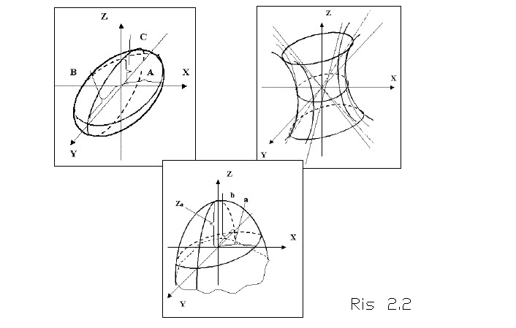
Рис. 2.2.

Таким чином, ми розглянули елiптичнi поверхнi, тобто такi, у яких обов'язково знайдеться елiптичний перерiз. Частковими випадками цих поверхонь будуть: сфера, елiпсоiд обертання, однополий гiперболоiд обертання, параболоiд обертання, елiптичний цилiндр, елiптичний конус. Аналогiчно можливо здобути векторно-параметричнi рiвняння iнших поверхонь другого порядку. Для двополостного гiперболоiду (рис. 2.3а):
x = A*ch(u)*ch(v),
y= B*sh(u)*ch(v),
z= C*sh(v).

Для елiптичного параболоiду (рис. 2.3б):

x = A* u,
y = B* u*u + C*v*v,
z = D* v.

Для гiперболiчного параболоiду (сiдло - рис. 2.3в):

x = A*u,
y = B*u*u - C*v*v,
z = D*v.
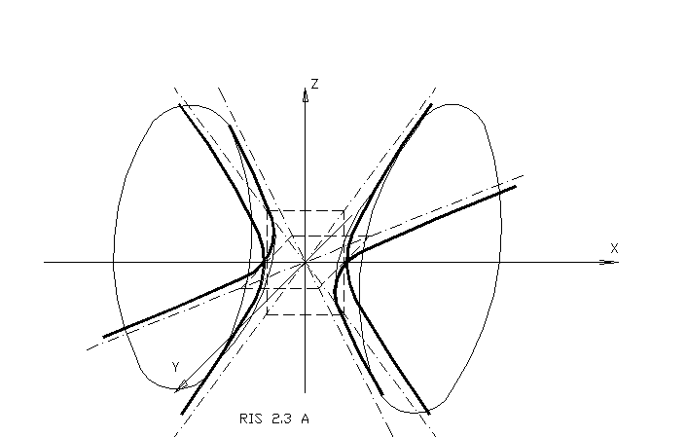

Рис. 2.3.

ЛЕКЦІЇ 7-8

3. ПОВЕРХНI ВИЩИХ ПОРЯДКIВ.

Розглянемо векторно-параметричнi рiвняння деяких алгебраiчних
поверхонь вищих порядкiв.

3.1. Тор.

Тор (бублик) утворюсться обертанням кола навколо вiсi, яка нале
жить площинi кола. Складемо його рiвняння. Задамо коло в площинi XY
з центром на вiсi X (рис.3.1):

X = r1 + r2*cos(u),
Y = r2* sin(u).

Будемо обертати його навколо вiсi Y:

X' = X*cos(v) = ( r1 + r2*cos(u) )*cos(v),
Y' = Y = r2*sin(u), (3.1)
Z' = X*sin(v) = ( r1 + r2*cos(u) )*sin(v).

Поверхня задана.
Рис.3.1.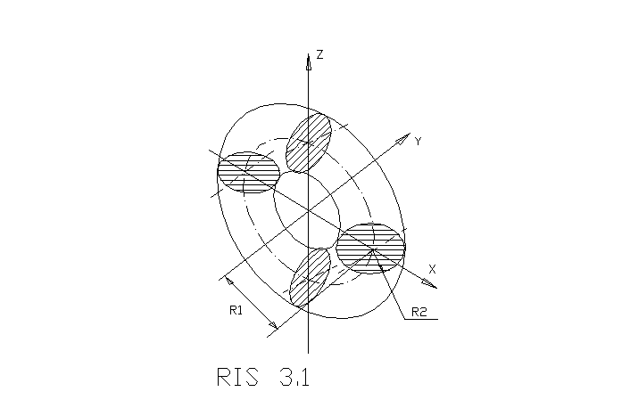

3.2. Прямий гелiкоiд.

Прямий гелiкоiд (гвинтова поверхня) визначасться рiвномiрним перемiщенням та одночасним обертанням вiдрiзку прямоi. Рiвняння поверхнi визначасться у виглядi рiвняння вiдрiзку: R = R1*(1-v) + R2*v, який обертасться навколо вiсi Z та перемiщусться вздовж тiсi ж вiсi (рис.3.2):
X = R*cos(fi),
Y = R*sin(fi), (3.2)
Z = R*H*fi/(2*pi),
де H - крок, тобто перемiщення за один оберт.

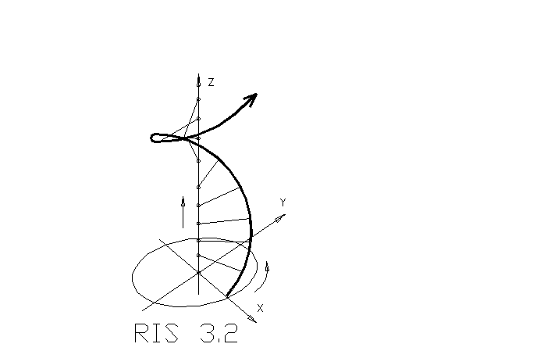
Рис. 3.2.

3.3. Лiнiйчастi поверхнi загального вигляду.

Лiнiйчастi поверхнi дуже широко використовуються в практицi про-
ектування. Найбiльш загальне рiвняння лiнiйчастоi поверхнi буде мати
вигляд: R = R1(v)*(1 - u) + R2(v)*u [34]
де R1(v) и R2(v) - двi напрямнi кривi, по яким рухасться прямолi-
нiйна твiрна.

Наприклад, напрямнi можуть бути заданi векторним полiномом 4-i
степенi (рис.3.3):

, (3.3)
,
( символом ^ позначене возведення у степiнь ).

Рис. 3.3.

В результатi будемо мати лiнiйчасту поверхню 5-го порядку.

ЛЕКЦІЇ 9-11

4. СЕГМЕНТИ КРИВИХ 2-ГО, 3-ГО ТА ВИЩЕ ПОРЯДКІВ. ПОРЦІЇ ПОВЕРХОНЬ.

4.1. Iнженернi засоби завдання кривих другого та третього порядкiв.

Кривi 2-го та 3-го порядкiв (К2П, К3П) в найбiльш зручнiй для
iнженерного та комп'ютерного використання формi можуть бути зобра-
женi в наступному виглядi (рис. 4.1):

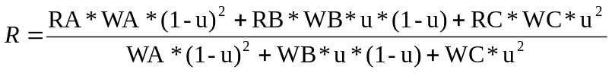 (4.1)

(4.2)

де:(4.1) - К2П, (4.2) - рацiональна К3П; RA,RB,RC,RD - вектори точок характеристичного трикутника для К2П та чотирикутника - для К3П, якi в подальшому будемо називати "полiгонами",а указанi точки -"репером"; WA, WB, WC, WD - вiдповiдна "вага" точок репера; u - поточний параметр положення точки на кривiй, при U=0 точка збiгасться з точкою A, при U=1 - з точкою C (для К2П) або з точкою D (для К3П), при U<0 або U>1 - за iх межою.

Завдання (4.1) та (4.2) визначас дуги (сегменти) кривих, якi окрiм початковоi i кiнцевоi точок дуг задають дотичнi в цих точках у виглядi ланок полiгона AB та CB (для К2П) або AB та DC (для К3П ). Крiм цього крива проходить через т.F центру ваги (ЦВ) репера з вiдповiдними вагами. Таким чином, масмо дуги кривих з заданими крайовими умовами та деякими "середнiми": т.F, а для К3П - i форму, яка
визначасться вiдношеннями ваги точок репера.

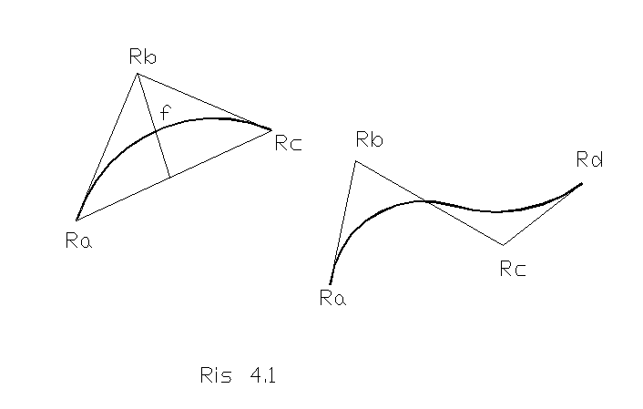
Рис. 4.1.

4.2. Полiномiальнi кривi у формi Бернштейна-Безьс.

Полiномiальнi кривi у векторному виглядi можливо записати у формi
Бернштейна-Безьс :
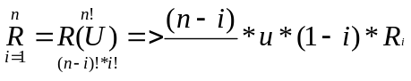 (4.3)
де R0, R1, R2, ..., Rn - радiус-вектори (n + 1) вершин узагальненоi характеристичноi ламаноi (рис.4.2).
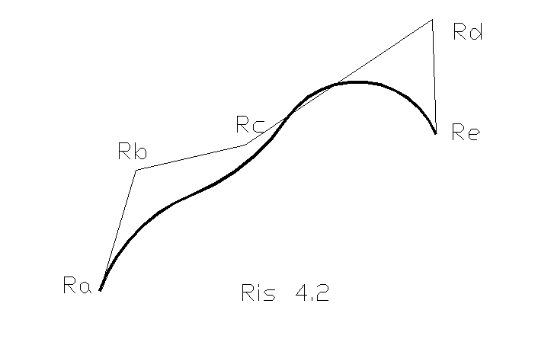
Рис.4.2.

Для кривоi 1-го порядку будемо мати:
R = R0*(1 - u) + R1*u, (4.4)
що визначить пряму.

Для кривоi 2-го порядку:
, (4.5)

що с параболою загального положення як окремий випадок iнженер-
ного варiанту кривоi 2-го порядку.

Для кривоi 3-го порядку (кубiчна крива Безьс):
, (4.6)
що визначас окремий випадок рацiональноi кривоi 3-го порядку. Перевага кривих бiльш високого порядку складасться у тому, що на кiнцях дуг можливо задавати похiднi вищих порядкiв. Для кривих вищих порядкiв зв"язок мiж формою кривоi та характеристичним многокутником слабшас при збiльшеннi порядку. Кривi Безьс э частковим випадком рацiональних кривих у виглядi (4.1, 4.2) в тому випадку, якщо всi ваги Wi однаковi. Для рацiональних кривих можливо змiнювати форму кривоi без змiни положення каркасних точок за допомогою змiни ваги каркасноi точки (що не мож
ливо для кривих Безьэ). При збiльшеннi ваги крива немов притягуэться до неi.

ЛЕКЦІЇ 12-14

4.3. Поверхнi, що заданi методом кривих 2-го та 3-го порядкiв.

Використовуючи iнженернi методи завдання К2П та К3П, можливо визначити криволiнiйну поверхню, якщо неперервно перемiщувати криву в просторi та мiняти ii форму, тобто формувати поверхню кiнематичним засобом. При цьому траскторii руху характеристичних точок ( точок полiгонального реперу) можливо визначити у виглядi К2П та К3П. Крива, яка рухасться та змiнюс свою форму, зветься твiрною. Кривi, якi визначають траскторiю руху точок репера - напрямними. Крiм цього, при русi твiрноi можуть змiнюватися i параметри, наприклад, вага по прийнятому закону К2П або К3П.
При русi однiсi твiрноi дуги кривоi по напрямним кривим, кожна з яких с також однiсю дугою, утворюсться поверхня, яка зветься "порцiсю поверхнi". Частки поверхонь, що визначаються порцiями за допомогою дуг кривих 2-го та 3-го порядкiв, в загальному випадку будуть алгебраiчними поверхнями 4-го та 6-го порядку. Порядок поверхi визначасться сумою порядку твiрних та порядку напрямних кривих. Крiм указаних порцiй, кiнематичний засiб утворення припускас можливiсть завдання поверхнi методом К2П та К3П ще й таким чином, що початки та кiнцi дуг рiзноманiтних напрямних кривих можуть не знаходитись на однiй твiрнiй(рис.4.3). У цьому випадку частка поверхнi визначасться у виглядi "полоси" поверхнi. Порцii та полоси поверхнi використовуються для визначення складених поверхонь. При розробцi конкретноi поверхнi потрiбно прагнути до бiльш простого ii визначення, тому бiльш бажаним буде використовувати порцii замiсть полос.

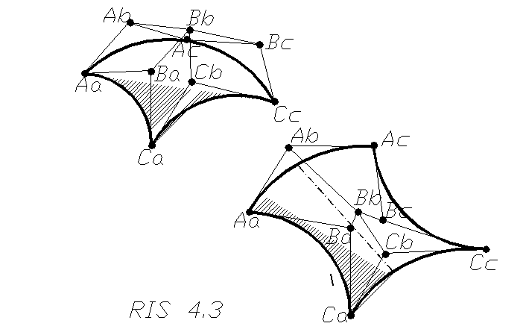

Рис. 4.3.

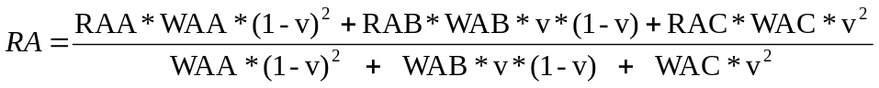

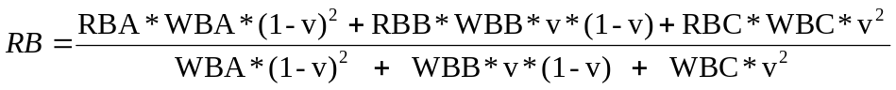

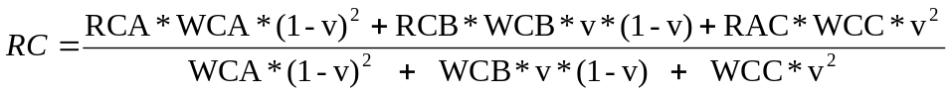

Пiдставимо в (4.1) та будемо мати:

R = RR/WW,
де:

(4.7)

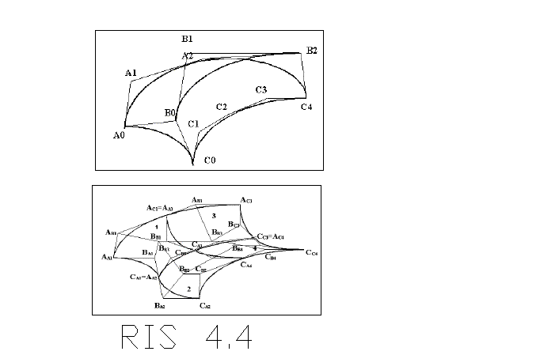
Рис.4.4.
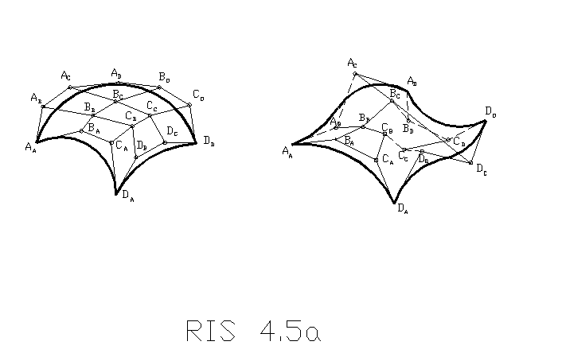
Рис.4.5.

Така поверхня мас назву "квадратична порцiя поверхнi" - це алгебраiчна поверхня 4-го порядку ( 2 + 2 ), сiмейства u-v-сiтки якоi с дуги (сегменти) кривих 2-го порядку.
Таким чином, як бачимо, квадратична порцiя поверхнi задасться 9-ю точками RAA, RAB, RAC, RBA, RBB, RBC, RCA, RCB, RCC та значеннями ваги в них WAA,...,WCC.
Аналогiчно можна створити порцii поверхонь, якi побудованi iз дуг кривих 3-го порядку, iз дуг полiномiальних кривих Бернштейна-Безьс i т. i.(рис. 4.5) Крiм цього, можуть бути створенi порцii, у котрих твiрнi та напрямнi лiнii ( два сiмействи
u-v-лiнiй) будуть мати рiзнi порядки. Спiввiдносно такi поверхнi звуться "бiкубiчно-рацiональна порцiя поверхнi", "бiполiномiальна порцiя поверхнi Бернштейна-Безьс",
"бiкубiчна порцiя Безьс", "лiнiйно-квадратична порцiя", "квадратично-кубiчна порцiя" i т. i.

ЛЕКЦІЇ 15-17

5. СПЛАЙНИ.

5.1. Загальнi положення.

Сплайнами в сучасний час називають взагалi всi функцii, якi утворенi кусково-постiйними функцiями, зiткненими (зклеiними) в кiнцевих точках таким чином, щоб здобути в них рiвнiсть функцiй та деяких похiдних. Таким чином, лiнii та поверхнi, утворенi за допомогою зклеiних дуг лiнiй 2-го або 3-го порядку та спiввiдносних
порцiй поверхонь, також можна назвати сплайнами. Але "класичними" сплайнами, якi вперше були запропонованi та вивченi пiд цим термiном, с кубiчнi сплайни, якi утворюються за допомогою кубiчного полiному. Цi сплайни i до теперiшнього часу залишаються найбiльш вигiдними в моделюваннi технiчних кривих та повер-
хонь.

5.2. Кубiчний сплайн.

КУБIЧНИЙ СПЛАЙН утворюсться за допомогою кубiчних полiномiв
у виглядi:

F(x) = A0(i)*Y(i)+ A1(i)*Y(i+1)+ B0(i)*Y'(i)+ B1(i)*Y'(i+1), (5.1)
i = 0,1,...,N,
де:
Y(i) - значення функцii в точцi x=xi,
Y'(i) - значення похiдноi dY/dX в точцi X=X(i),
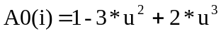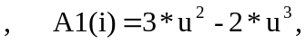

, 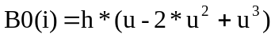, 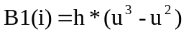
h = X(i+1) - X(i), u = (X-X(i))/h.

Таким чином, якщо ми масмо точечний каркас X(i), Y(i), Y'(i), i=0,1,..,N, X(i)<X(i+1), i нам треба iнтерполювати його гладкою функцiсю, то можна зробити це за допомогою лiнiйного кубiчного сплайну (5.1), який зветься ермiтовим кубiчним сплайном.

5.5. Розрахунок кубiчного сплайну дефекта 1.

В наведених розробках для моделювання кубiчного сплайну ми задавалися значеннями похiдних. Але в найбiльш випадках цих значень немас. Тодi iх треба розрахувати. При цьому виявлясться, що похiднi можна так розрахувати, що склеювання кускiв полiномiв буде здiйснене не тiльки з рiвнiстью перших похiдних, але також з рiвнiстью других похiдних ( гладкiсть 2-го порядку ). Такий сплайн зветься кубiчним сплайном дефекту 1. Для розрахункiв похiдних кубiчних сплайнiв iснус цiла теорiя, яка зветься методом кубiчних сплайнiв. Не вдаючись в подробицi цього методу (див. лiтературу [5] або спецiальну лiтературу по сплайнам), наведемо функцii, якi розраховують похiднi двома засобами: засобом локального розрахунку для ермiтового сплайну i засобом автоматичного визначення похiдних кубiчного сплайну дефекту 1.

Функцiя визначення похiдних для ермiтового
сплайну Y = F(X).
Вхiднi данi:
N - число точок,
простi списки:
X(i) - абсциси точок [ X(i) < X(i+1) ],
Y(i) - ордiнати точок,
Вихiднi данi:
Повертає простий список похiдних Y'(i)

(defun y_shtrih_ermit (N X Y / nn h1 h2 yh1 yh2 yh m )
(setq m nil nn 0)
(repeat (- N 2) (setq nn (+ nn 1))
(setq h1 (- (nth nn X) (nth (- nn 1) X) )
h2 (- (nth (+ nn 1) X) (nth nn X) )
yh1 (- (nth nn Y) (nth (- nn 1) Y) )
yh2 (- (nth (+ nn 1) Y) (nth nn Y) )
yh1 (/ yh1 h1)
yh2 (/ yh2 h2)
yh (+ (* (/ h1 (+ h1 h2)) yh2)
(* (/ h2 (+ h1 h2)) yh1)
)
m (cons yh m)
)
)

(setqyh (- (* (car m) (+ 1.0 (/ h2 h1)))
(* (cadr m) (/ h2 h1))
)
m (cons yh m)
)
(setq m (reverse m))
(setq h1 (- (cadr X) (car X))
h2 (- (caddr X) (cadr X))
yh (- (* (car m) (+ 1.0 (/ h1 h2)))
(* (cadr m) (/ h1 h2))
)
m (cons yh m)
)
)

Функцiя визначення похiдних кубiчного сплайну Y = F(X) дефекту 1 з типом автома-
тичного визначення крайових умов ( тип 4).
Вхiднi данi:
N - число точок,
простi списки:
X(i) - абсциси точок [ X(i) < X(i+1) ],
Y(i) - ордiнати точок,
Вихiднi данi:
Повертаi простий список похiдних Y'(i)

(defun y_shtrih_4 (N X Y / A B C D nn h1 h2 bb cc dd
gamma0 gammaN m )
(setq A nil
B nil
C nil
D nil
nn 0
)
(repeat (- N 2) (setq nn (+ nn 1))
(setq
A (cons 2.0 A)
h1 (- (nth nn X) (nth (- nn 1) X) )
h2 (- (nth (+ nn 1) X) (nth nn X) )
bb (/ h1 (+ h1 h2))
cc (/ h2 (+ h1 h2))
- 40 -

dd (* (+ (* bb (/ (- (nth (+ nn 1) Y) (nth nn Y)) h2) )
(* cc (/ (- (nth nn Y) (nth (- nn 1) Y)) h1) )
) 3.0
)
B (cons bb B) C (cons cc C) D (cons dd D)
)
)
(setq gamma0 (/ (- (nth 1 X) (nth 0 X)) (- (nth 2 X) (nth 1 X)) )
gammaN (/ (- (nth (- N 1) X) (nth (- N 2) X))
(- (nth (- N 2) X) (nth (- N 3) X))
)
A (cons (+ 1 gammaN) (cdr A))
B (cons 0 (cdr B))
C (cons gammaN (cdr C))
D (cons (+ (* (/ 1.0 3.0) (car D))
(* 2.0 gammaN (/ (- (nth (- N 2) Y)
(nth (- N 3) Y) )
(- (nth (- N 2) X)
(nth (- N 3) X) )
)
)
) (cdr D)
)
)
(setq A (reverse A)
B (reverse B)
C (reverse C)
D (reverse D)
)
(setq
A (cons (+ 1 gamma0) (cdr A))
C (cons 0 (cdr C))
B (cons gamma0 (cdr B))
D (cons (+ (* (/ 1.0 3.0) (car D))
(* 2.0 gamma0 (/ (- (nth 2 Y)
(nth 1 Y) )
(- (nth 2 X)
(nth 1 X) )
)
)
) (cdr D)
)
)

(setq
A (cons (+ 1 gamma0) (cdr A))
C (cons 0 (cdr C))
B (cons gamma0 (cdr B))
D (cons (+ (* (/ 1.0 3.0) (car D))
(* 2.0 gamma0 (/ (- (nth 2 Y)
(nth 1 Y) )
(- (nth 2 X)
(nth 1 X) )
)
)
) (cdr D) )
)
(setq m (progon (- N 2) A B C D)
m (cons
(+ (* 2.0 (- (/ (- (cadr Y) (car Y)) (- (cadr X) (car X)) )
(* gamma0 gamma0
(/ (- (caddr Y) (cadr Y)) (- (caddr X) (cadr X)))
)
)
)
(- (* gamma0 gamma0 (cadr m)) (* (- 1.0 (* gamma0 gamma0))
(car m) )
)
) m )
)
(setq m (reverse m))
(setq m (cons
(+ (* 2.0 (- (/ (- (nth (- N 1) Y) (nth (- N 2) Y))
(- (nth (- N 1) X) (nth (- N 2) X)) )
(* gammaN gammaN
(/ (- (nth (- N 2) Y) (nth (- N 3) Y))
(- (nth (- N 2) X) (nth (- N 3) X)) )
)
)
)
(- (* gammaN gammaN (cadr m)) (* (- 1.0 (* gammaN gammaN))
(car m) )
)
) m
)
)
(reverse m)
)

Функцiя розв’язання трьохдiагональних
систем лiнiйних рiвнянь.
Вхiднi данi:
N - число рiвнянь,
простi списки:
A(i) - коеф. головноi дiагоналi [A(i)#0],
B(i) - коеф. верхньоi (правоi) дiагоналi [B(N)=0],
C(i) - коеф. нижньоi (лiвоi) дiагоналi [C(1)=0],
D(i) - правi частини, |
Вихiднi данi: |
Повертає простий список рiшення системи |

(defun progon (N A B C D / U V m zn uu vv mm nn )
(setq V (list (- 0 (/ (car B) (car A))) )
U (list (/ (car D) (car A)) )
)
(setq nn 0)
(repeat (- N 1)

(setq nn (+ nn 1)
zn (+ (nth nn A) (* (nth nn C) (car V)))
vv (- 0 (/ (nth nn B) zn))
uu (/ (- (nth nn D) (* (nth nn C) (car U))) zn)
V (cons vv V)
U (cons uu U)
)
)
(setq m (list (car U) ) nn 0
)
(repeat (- N 1)
(setq nn (+ nn 1)
mm (+ (nth nn U) (* (nth nn V) (car m)))
m (cons mm m)
)
) m
)

ЛЕКЦІЇ 18-20

6. ПОВЕРХНI КУНСА ТА ФЕРГЮСОНА.

6.1. Порцii поверхнi по Кунсу.

Найбiльш простий засiб побудови чотирикутноi порцii криволiнiйноi поверхнi по заданим граничним кривим був запропонований Кунсом (1967 р.). З тих пiр такi поверхнi отримали назву поверхонь Кунса. Так, наприклад, цей засiб реалiзований в системi AutoCAD у виглядi графiчного примiтиву EDGESURF. Розглянемо наступну задачу. Визначенi чотири кривi: r(0,v), r(1,v), r(u,0), r(u,1), якi перетинаються в точках r(0,0), r(1,0), r(0,1), r(1,1) таким чином, що утворюють криволiнiйний чотирикут-
ник (рис. 6.1) .

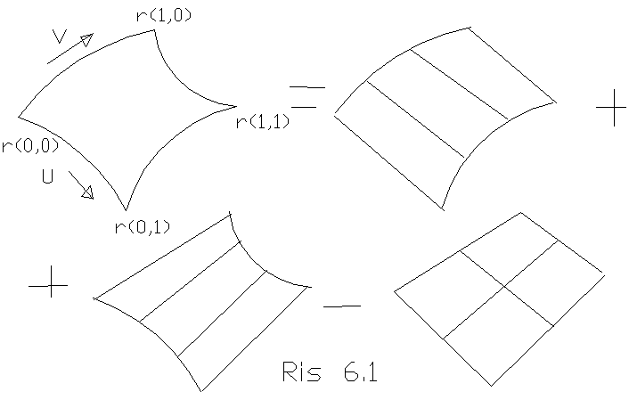
Рис. 6.1.

Побудусмо лiнiйчату поверхню r1(u,v) на кривих r(0,v), r(1,v):

r1(u,v) = (1-u)*r(0,v) + u*r(1,v).

Далi побудусмо лiнiйчасту поверхню r2(u,v) на кривих r(u,0) та
r(u,1):

r2(u,v) = (1-v)*r(u,0) + v*r(u,1).

Сума цих поверхонь r1 + r2 визначить нову поверхню, у якоi граничнi кривi э сумою початковоi кривоi та прямоi. Для того, щоб привести таку поверхню своiми граничними кривими до первинно заданих кривих, треба вiдняти вiд суми r1 + r2 бiлiнiйну поверхню. В результатi масмо:

r(u,v) = (1-u)*r(0,v) + u*r(1,v) + (1-v)*r(u,0) + v*r(u,1) -

- [r(0,0)*(1-u)*(1-v)+r(1,0)*u*(1-v)+r(0,1)*(1-u)*v+r(1,1)*u*v] =

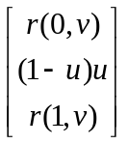 * 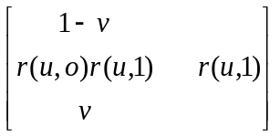 + + 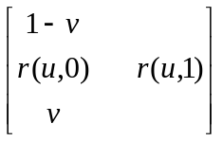 *

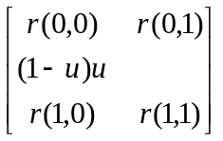 *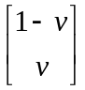 (6.1)

Побудована поверхня достатньо коректно визначас порцiю криволiнiйноi поверхнi на заданих чотирьох граничних кривих. Формула (6.1) може бути застосована не тiльки тодi, коли формульно заданi кривi r(0,v), r(1,v), r(u,0), r(u,1), але й у тому випадку,коли вони заданi дискретно у виглядi (n+1) та (m+1) точок:
r(0,0),r(0,1/n),r(0,2/n),...,r(0,1); r(1,0),r(1,1/n),r(1,2/n),..
.,r(1,1); r(0,0),r(1/m,0),r(2/m,0),...,r(1,0); r(0,1),r(1/m,1),
r(2/m,1),...,r(1,1). Необхiдно тiльки, щоб кiлькiсть n та m була однакова на протилежних граничних кривих. Якщо таким чином визначенi граничнi кривi,то за формулою (6.1)можна розрахувати (n+1)*(m+1) точок поверхнi, де (n+1) - кiлькiсть заданих точок u=const, (m+1) - v=const. Такий засiб реалiзований, зокрема, в системi AutoCAD.
З'ясусмо питання застосування формули (6.1) в тому випадку, коли кривi перетинаються в точках з параметрами u,v /= 0,1. В цьому випадку необхiдно перепараметризувати граничнi кривi: r(0,v) = r(0,v'), де v' = (v - v0)/(v1 - v0),
v0 ,v1 - параметри точок перетину з кривими r(u,0), r(u,1).

Аналогiчно i для iнших граничних кривих.
Поверхня (6.1) може бути узагальнена наступним чином.Допомiжнi функцii (1-u), u, (1-v), v носять назву "функцiй змiшання" i позначаються як L0(u), L1(u), L0(v), L1(v). Вони об'сднують в сдине цiле (змiшують) чотири граничнi кривi. В даному випадку цi функцii найпростiшi i дають рiвномiрну iнтерполяцiю. Але цi функцii можна
замiнити на будь-якi iншi бiльш складнi, якi повиннi вiдповiдати умовам:

L0(0)=1, L0(1)=0, L1(0)=0, L1(1)=1. (6.2)

Функцii Li повиннi бути неперервнi i монотоннi на iнтервалi 0 < u,v < 1. Як правило, використовують полiномiальнi функцii, наприклад: L0(u)=(1-u)^3, L1(u)= u^3 . При цьому лiнiйнiсть iнтерполяцii зберiгасться,але швидкiсть перемiщення u-v-лiнiй вже не
буде постiйною. Якщо ми масмо сiтку кривих, якi визначають дискретно-задану по-
верхню, то можна побудувати складену поверхню iз порцiй поверхонь описаного типу. На межах порцiй поверхня буде неперервною, але не гладкою в трансверсальних до граничних кривих напрямках. Непервностi похiдних, що забезпечило б гладкiсть, можна досягти бiльш складним засобом побудови порцii поверхнi, при якому попередньо задаються не тiльки граничнi кривi, але й функцii похiдних в трансвер-
сальних напрямках, наприклад (рис. 6.2):

r'(u,0), r'(u,1), r'(0,v), r'(1,v), 0 < u,v < 1.
v v u u

Рiвняння такоi порцii може бути визначене таким же чином, як i формула (6.1) з тiсю розбiжнiстю, що замiсть лiнiйноi iнтерполяцii треба застосувати узагальнену iнтерполяцiю Ермiта (так званi кривi Фергюсона):

r1(u,v)= L0(u)*r(0,v)+ L1(u)*r(1,v)+ B0(u)*r' (0,v)+ B1(u)*r' (1,v),
u u
(6.3)
r2(u,v)= L0(v)*r(u,0)+ L1(v)*r(u,1)+ B0(v)*r' (u,0)+ B1(v)*r' (u,1).
v v

Поверхнi r1 та r2 будуть побудованi по заданих протилежних граничних кривих i заданих на них похiдних (рис. 6.2). Причому для коректного визначення необхiдно, щоб задовольнялись наступнi умови:

L0(0) = 1, L0(1) = 0, L1(0) = 0, L1(1) = 1;
B0(0) = B0(1) = B1(0) = B1(1) = 0;
B0'(0) = 1, B0'(1) = 0, B1'(0) = 0, B1'(1) = 1; (6.4)
L0'(0) = L0'(1) = L1'(0) = L1'(1) =0.

За таких умовах, як можна переконатися при пiдстановцi в (6.3) та диференцiюваннi, виконуються граничнi умови по заданих кривих та функцiях похiдних. Для того, щоб коректно побудувати порцiю поверхнi при заданих граничних умовах, необхiдно вiд суми r1 + r2 вiдняти таку поверхню, яка на вiдмiну вiд бiлiнiйноi поверхнi повинна бути побудована не тiльки на заданих чотирьох точках r(0,0), r(0,1), r(1,0), r(1,1),
але й на заданих похiдних r' (0,0), r'(0,1), r'(1,0), r'(1,1),
u v u v
r' (0,0), r' (0,1), r' (1,0), r' (1,1) (рис. 6.2).
u v u v
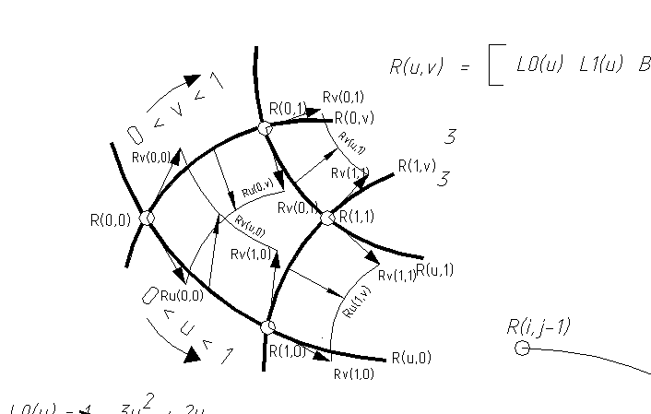
Мал. 6.2.

Для виведення формули такоi поверхнi вiзьмемо криву, визначену за допомогою ермiтовоi iнтерполяцii (сегмент Фергюсона):

r(u)= L0(u)*r(0)+L1(u)*r(1)+ B0(u)*r'(0)+ B1(u)*r' (1), (6.5)
де: r(0)=r(0,0), r(1)=r(1,0), r'(0)=r' (0,0), r'(1)=r' (1,0).
u u

Будемо перемiщувати точки r(0), r(1) та змiнювати похiднi r'(0), r'(1) в напрямку змiни v також за допомогою ермiтовоi iнтерполяцii:

r(0)= L0(v)*r(0,0)+ L1(v)*r(0,1)+ B0(v)*r' (0,0)+ B1(v)*r' (0,1),
v v
r(1)= L0(v)*r(1,0)+ L1(v)*r(1,1)+ B0(v)*r' (1,0)+ B1(v)*r' (1,1),
v v (7.6)
r'(0)=L0(v)*r' (0,0)+ L1(v)*r' (0,1)+ B0(v)*r''(0,0)+ B1(v)*r'' (0,1),
v v uv uv
r'(1)=L0(v)*r' (1,0)+ L1(v)*r' (1,1)+ B0(v)*r''(1,0)+ B1(v)*r'' (1,1).
v v uv uv
Пiсля пiдстановки (6.6) в (6.5) масмо:

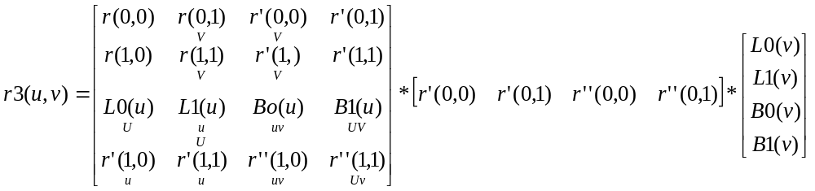
(6.7)

Остаточно iнтерполююча поверхня з урахуванням (6.3), (6.4), (6.7) буде визначена формулою:

r(u,v) = r1(u,v) + r2(u,v) - r3(u,v) (6.8)

В формулi (6.7) для r (u,v) з'явились члени, якi мають змiшанi похiднi r''(0,0), r''(0,1), r''(1,0), r''(1,1). Для спрощення рахування можна прирiвняти iх до нуля, що буде означати лiнiйну iнтерполяцiю похiдних уздовж трансверсальноi граничноi кривоi, хоча в окремих випадках таке спрощення може привести до небажаного сплощен-
ня бiля вузловоi точки. Аналогiчно можна вивести рiвняння порцii поверхнi з заданими другими похiдними i таке далi. Спiввiдносно квадратна матриця буде
мати порядок 6 для заданих перших i других похiдних, 8 -для перших, других i третiх i таке далi. На практицi достатньо бувас перших похiдних. Бiльш того, найбiльш поширеною задачею с задання тiльки вузлових точок сiтки поверхнi без завдання кривих та похiдних. При цьому похiднi рахуються за допомогою рiзницевих формул (це
питання розглядасться далi). За такими умовами можна обмежитись формулою (6.7) для r(u,v) у виглядi остаточноi формули для всiсi поверхнi, бiльш того, якщо кривi та похiднi для поверхнi будуть заданi також у виглядi сегментiв Фергюсона, то загальна формула спроститься до r3(u,v) (6.7), тiльки iз знаком +.

6.2. Поверхнi Фергюсона.

Тепер розглянемо питання визначення формул для функцiй змiшання L0(u),L1(u),B0(u),B1(u) . Простiший набор таких функцiй,якi задовольняють умовам (6.4) э полiноми третьоi степенi:

. (6.9)

Якщо пiдставити iх в (6.5), то можна впевнетись, що буде визначений кубiчний сегмент Фергюсона. Таким чином поверхня (6.7) або (6.8) з функцiями змiшання (6.9)буде визначена у виглядi u-v-сiтки кривих iз сегментiв Фергюсона. Ця поверхня отримала назву поверхнi Фергюсона (1963-64р.) або Кунса-Фергюсона.Такi поверхнi, наприклад,
реалiзованi в процедурi FMILL конструкторсько-технологiчноi системи APT (АПТ). Похiднi в цiй процедурi розраховуються достатньо просто: iх напрям паралельний хордам, що стягують попередню i наступну точки, а модуль дорiвнюс меншiй з вiдстанi поточноi точки до попередньоi чи до послiдуючоi точки. Змiшанi похiднi в цiй процедурi прирiвнюються до нуля.

6.3. Розрахунок похiдних.

Розглянемо бiльш докладнiше питання розрахунку похiдних на точечно-заданiй поверхнi для послiдуючоi iнтерполяцii у виглядi поверхнi Кунса-Фергюсона. Як було з'ясовано в попереднiх пiдроздiлах, для того, щоб отримати гладку поверхню на точечнiй сiтцi, треба мати хоча би першi похiднi в кожнiй точцi в напрямках u-лiнiй i v-лiнiй, тобто 2 дотичних вектора похiдноi в кожнiй точцi.

ЗАСIБ 1. Найбiльш простiший засiб, який вже був згаданий в попередньому пiдроздiлi, реалiзусться наступним чином. Напрям вектору похiдноi визначасться паралельно хордi, що стягус попередню та послiдуючу точки, тобто: r' (i,j) = | r(i+1,j) - r(i-1,j) |,

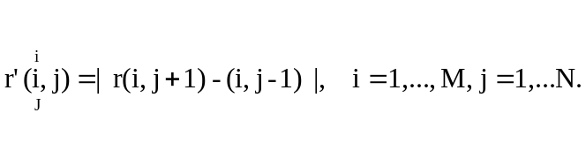
Модуль вектору похiдноi дорiвнюс мiнiмальному модулю хорд вiд попередньоi до поточноi чи вiд поточноi до послiдуючоi точок,тобто:

| r (i,j) |=min [ | r(i,j)-r(i-1,j) |, | r(i+1,j)-r(i,j) | ],
| r (i,j) |=min [ | r(i,j)-r(i,j-1) |, | r(i,j+1)-r(i,j) | ].

Мiнiмальний модуль береться для того,щоб не виникало небажаних коливань на поверхнi або навiть петель, що може бути при достатньо великоi рiзницi мiж сумiжними вiдстанями точок. Змiшанi похiднi можна прирiвняти до нуля або, що буде бiльш коректно, розрахувати як середньо-арифметичне значення 4-х рiзниць
перших похiдних в u-напрямку та v-напрямку:
r (i,j) = {[r (i+1,j)-r (i,j)] + [r (i,j)-r (i-1,j)] + [r (i,j+1)-r (i,j)] + [r (i,j)-r (i,j-1)]}/4.

Кiнцевi (граничнi) похiднi можна приблизно визначити з урахуванням похiдних в двох послiдуючих чи двох попереднiх точках:

r (1,j) = 2*r (2,j) - r (3,j),
r (M,j) = 2*r (M-1,j) - r (M-2,j),
r (i,1) = 2*r (i,2) - r (i,3),
r (i,N) = 2*r (i,N-1) - r (i,N-2).

Змiшанi похiднi в граничних та кутових точках можна визначити таким же чином, як i для внутрiшнiх точок, тiльки без урахування вiдсутнiх точок, тобто як середньо-арифметичних для трьох (для граничних) або двох (для кутових) значень.

ЗАСIБ 2. Не набагато складний, але бiльш коректний засiб полягас в тому, що ураховусться рiзниця мiж сумiжними хордами:

r (i,j) = [r(i,j)-r(i-1,j)]*(1- k) + [r(i+1,j)-r(i,j)]*k ,

r (i,j) = [r(i,j)-r(i,j-1)]*(1- l) + [r(i,j+1)-r(i,j)]*l ,

де:

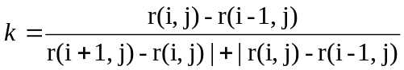

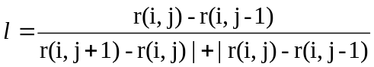

Кiнцевi (граничнi) похiднi будуть дорiвнювати:

r (1,j) = r (2,j)*(1-t) + r (3,j)*t,

де:

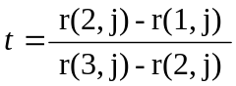

r (M,j) = r (M-1,j)*(1-p) + r (M-2,j)*p,

де:

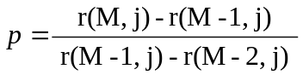

Агалогiчно i для r (i,1) та r (i,N).
Змiшанi похiднi розраховуються таким же чином, як i в засобi 1.
ЗАСIБ 3. Цей засiб найбiльш складний, але забезпечус не тiльки гладкiсть першого порядку, а ще й другого, тобто неперервнiсть першоi i другоi похiдноi. Iдея засобу базусться на засобi забезпечення неперервностi другоi похiдноi, який був запропонований Фергюсоном для кубiчного сегменту. Якщо продиференцiювати формули для кубiчного сегменту i прирiвняти другi похiднi в точцi зтику для попе-
реднього i послiдуючого сегментiв, то можна визначити таке рiвняння:

r (i-1) + 4*r (i) + r (i+1) = 3*[r(i+1)-r(i-1)].

Якщо виписати це рiвняння для всiх точок крiм першоi i останньоi, то будемо мати систему лiнiйних рiвнянь з трьохдiагональною головною матрицею. Ця система мас рiшення при визначеннi перших похiдних в першiй i останнiй точках. Цей засiб аналогiчний рiшенню для кубiчних сплайнiв дефекту 1 (див. пiдроздiл 5.5). Граничнi умови можна визначати таким же чином, як i для бiкубiчних параметричних
сплайнiв. Якщо обмежитись визначенням таким чином перших похiдних, то бу-
демо мати неперервнiсть другоi похiдноi тiльки для тих u-v-лiнiй, якi проходять через заданi точки, але не будемо мати цього на лiнiях, якi через них не проходять. Для того, щоб мати гладкiсть другого порядку на всiй поверхнi, необхiдно визначити таким же чином ще й змiшанi похiднi:

r''(i-1,j) + 4*r''(i,j) + r''(i+1,j) = 3*[r'(i+1,j)-r'(i-1,j)]
ij ij ij i i

або

r''(i,j-1) + 4*r''(i,j) + r''(i,j+1) = 3*[r'(i,j+1)-r'(i,j-1)].
ij ij ij j j

При цьому не мас значення, в якому напрямку ведеться рахунок в u-напрямку (i-напрямку) чи v-напрямку (j-напрямку).Таке ствердження не с очевидним, але його можна довести. Обмежимось лише посиланням на таке доведення в [4 ].
Для того, щоб як можна менше залишалося невизначених змiшаних похiдних, рахування треба починати з точок уздовж граничних кривих, а потiм уздовж iнших. В такому випадку невизначенi змiшанi похiднi будуть лише в 4-х кутових точках, якi можна прирiвняти до нуля або визначити приблизно.

РОЗДІЛ 2. ПЕРЕТВОРЕННЯ КООРДИНАТ І ОБ’ЄКТІВ.
ПОБУДОВА ПЛОСКИХ ЗОБРАЖЕНЬ.

ЛЕКЦІЇ 21-24

7. ПЕРЕТВОРЕННЯ КООРДИНАТ І ОБ'ЄКТІВ.

7.1. Загальні поняття.

Перетворення координат і об'єктів широко застосовується в графічних системах. Так, наприклад, в графічній базі даних, як правило всі об'єкти визначаються в своїх (місткових) системах координат і для того, щоб зібрати з них складений об'єкт, необхідно зв'язати всі ці локальні системи координат і перерахувати в одну основну систему координат ( так звану "Мирову Систему Координат" - МСК ).
Далі, щоб побудувати креслення плоского зображення для виводу його на екран дісплея або на графобудівник, треба спроектувати всі об'єкти на задану площину. Для цього також застосовується перетворення координат об'єктів. Крім того, широке коло задач призводить до необхідності перетворень: обертання об'єкту навколо заданої вісі, симетричне відображення об'єкту, задачі на переміщення рухомого вузла машини та інші.
Одна з областей, де широко застосовується перетворення - це методи проектування криволінійних об'єктів машинобудування, де в якості первинного зразка береться каноничний тип кривої чи поверхні і далі він відображується таким чином, щоб створити необхідний об'єкт.
Коли йдеться мова про перетворення координат, то необхідно уяснити, що мається на увазі перетворення координат об'єкту, що призводить до перетворення саме об'єкту, а не системи координат. Тому терміни "перетворення координат" ( ще кажуть "перетворення простору") і "перетворення об'єктів" означають одне й те ж з тією різницею, що в першому випадку перетворюються координати, а об'єкт вважається нерухомим, а в другому - навпаки. На самому ділі це всього лиш протилежні перетворення.
В математиці такі поняття, як "перетворення" і "відображення" мають суттєву різницю в тому, шо перші відтворюють алгебраїчну групу, а другі - ні. В нашому випадку це нас не цікавить, тому цими термінами будемо позначати процес зміни конфігурації та положення об'єкту, застосовуючи ці терміни в залежності від зручності для визначення процесу.

7.2. Опис і класифікація перетворень.

Перетворення описуються такими формулами:

для двовимірного простору

x' = f₁(x,y),
y' = f₂(x,y) (7.1)
або в векторній формі

R' = R(x,y);
для трьохвимірного простору

x' = f₁(x,y,z),
y' = f₂(x,y,z),
z' = f₃(x,y,z)
або в векторній формі
R' = R(x,y); (7.2)

Всі перетворення поліляються на два класи:
ЛІНІЙНІ і НЕЛІНІЙНІ.
Лінійні перетворення мають такі властивості:
- формули перетворення (7.1),(7.2) - тільки лінійні функції,
- алгебраїчний порядок перетворюваних об'єктів не змінюється, тобто пряма залишається прямою, площина - площиною, криві та поверхні другого порядку залишаються об'єктами другого порядку і так далі,
- лінійні перетворення взаємно-однозначні, тобто кожній точці первинного об'єкту відповідає тільки одна точка результуючого об'єкта і навпаки,
- як наслідок останнього лінійні перетворення зберегають топологію об'єкта, тобто не з'являються розриви та складки.
Нелінійні перетворення описуються різними нелінійними формулами і мають більш складний характер.
В практиці САПР і комп'ютерній графіці в основному застосовуються лінійні перетворення, хоча в деяких специфічних областях застосовують і нелінійні. В цьому курсі ми обмежемось вивченням тільки лінійних.

ЛІНІЙНІ перетворення розподіляються на 3 види;
- ПРОЕКТИВНІ. їх ще звуть дробно-лінійними. Ці перетворення є найбільш загальними і всі інші є їх частковими випадками.
- АФФІННІ. Частковий вид проективних.
- ЕВКЛІДОВІ. Частковий вид аффінних.
Більш детально ці перетворення вивчаються далі.

7.3. Евклідові перетворення.

Під евклідовими перетвореннями розуміють такі перетворення, при яких зберігаються відстані між любими двома точками об'єкту. Як наслідок, зберігаються також і кути між любими двома векторами. Таким чином, об'єкт не деформується. Евклідові перетворення розкладуються на переміщення і обертання.
ПЕРЕМІЩЕННЯ. Переміщення визначається достатньо просто:

r' = r + t, ( 7.3 )

де t - вектор переміщення .
В координатній формі: x' = x + x₀ , y' = y + y₀ , z' = z + z₀ .
Якщо r - це точка об'єкту, a r' - це та ж сама точка після перетворення, то (7.3) визначить переміщення об'єкту на вектор t. Якщо ми бажаємо залишити об'єкт на місці, систему координат перемістити, то нові координати визначаться наступним чином:

r' = r - t,

що буде дією, зворотною до (7.3).
ОБЕРТАННЯ. Спочатку роздивимось обертання навколо однієї вісі, наприклад, навколо z (рис. 7.1):

x' = x cos() - y sin(),
y' = x sin() + y cos(), ( 7.4 )
z' = z.

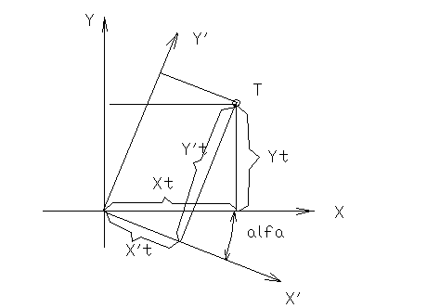

Рис. 7.1.

Перетворення (7.4) можна переписати в матричній формі:

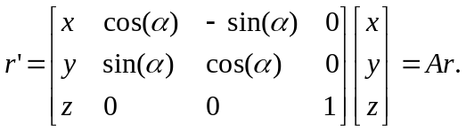 ( 7.5 )

Далі будемо обертати навколо інших вісей. Навколо y:

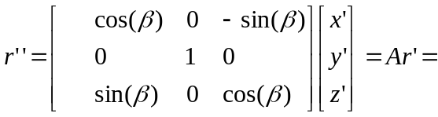 ( 7.6 )

= B A r = D r

Навколо x:

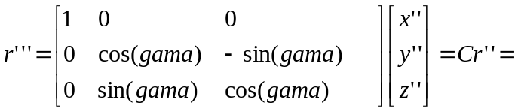 ( 7.7 )
= C B A r = F r.

При цьому треба мати на увазі, що послідовність обертання навколо вісей координат не можна міняти місцями, інакше це будуть вже різні перетворення. Це виникає тому, що після кожного обертання ми маємо вже нову систему координат і подальше обертання проводимо навколо вісі нової системи координат.
Як неважко переконатись після підстановки кутів із зворотними знаками, що буде означати зворотні перетворення,вони описуються за допомогою зворотних матриць:

r = B'A'r'' = D'r'' , r = C'B'A'r''' = F'r'''. ( 7.8 )

ПОВНЕ ЕВКЛІДОВЕ ПЕРЕТВОРЕННЯ. Повне евклідове перетворення є сумою переміщення та обертання:

r'''= F r + t, зворотне: r = F'(r''' - t). ( 7.9 )

Причому послідовність дій не можна міняти місцями, інакше це буде вже інше евклідове перетворення (це не має відношення до перестановки додаваємих в формулі 7.9).

7.4. Зв'язок між двома системами координат.

Нехай маємо дві системи координат xyz та x'y'z'.Об'єкт заданий в системі xyz. Система xyz визначена в системі x'y'z' началом O та направляючими косинусами вісей x, y, z:
O(X₀,X₀,X₀), X(Xx,Yx,Zx), Y(Xy,Yy,Zy), Z(Xz,Yz,Zz) .
Нова координата x' точки буде дорівнювати:

x' = X₀ + Xx*x + Xy*y + Xz*z.

Аналогічно і для інших координат. Остаточно маємо:

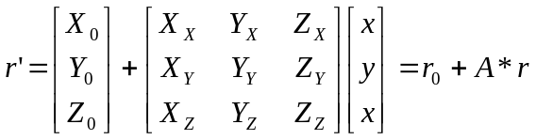 (7.10)

Зворотне перетворення , тобто перехід із системи x y z в систему, буде мати вигляд:

r = A'*(r-r₀). (7.11)

7.5. Обертання об'єкта навколо вісі загального положення.

Ця задача виникає достатньо часто при рахуванні механізмів та поверхонь обертання.
Нехай вісь задана двома точками 0,1. Задачу на обертання найбільш зручно виконувати в такій послідовності:
1) визначити нову систему координат xyz, вісь z якої співпадає з заданою віссю обертання; начало координат можна помістити в точку 0; для розрахунку вісей y та x можна рекомендувати таку послідовність: вибрати довільну точку 2, яка не знаходиться на вісі 01; визначити напрям вісі y як векторне помноження 01 х 02; визначити напрям вісі x як векторне помноження 01 х y; розрахувати направляючі косинуси вісей нової системи координат;
2) перерахувати точки об'єкту в нову систему координат;
3) здійснити обертання об'єкту навколо вісі z в новій системі координат і знайти нові координати точок об'єкту;
4) перерахувати нові координати точок об'єкту в первинну систему координат, тобто виконати зворотне перетворення.

7.6. Аффінні перетворення.

Аффінні перетворення в загальному виді мають такий вигляд:

x' = a₀₀ +a₁₀*x + a₂₀*y + a₃₀*z,
y' = a₀₁ +a₁₁*x + a₂₁*y + a₃₁*z,
z' = a₀₂ +a12*x + a₂₂*y + a₃₂*z,

або:

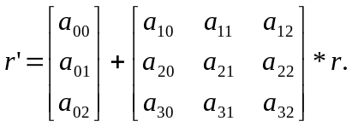 (7.12)

Евклідові перетворення є частковим випадком аффінних перетворень. Для того, щоб аффінне перетворення визначали евклідове, необхідно дотримання наступних умов:

умови одиничності вісей координат:

a₁₀² + a₁₁² + a₁₂² = 1,
a₂₀² + a₂₁² + a₂₂² = 1,
a₃₀² + a₃₁² + a₃₂² = 1;

умови ортогональності вісей координат:

a₁₀*a₂₀ + a₁₁*a₂₁ + a₁₂*a₂₂ = 0,
a₂₀*a₃₀ + a₂₁*a₃₁ + a₂₂*a₃₂ = 0, (7.13)
a₃₀*a₁₀ + a₃₁*a₂₁ + a₃₂*a₁₂ = 0.

Аффінні перетворення більш зручніше визначити наступним чином:

r'= r₀ + x*r_{x} + y*r_{y} + z*r_{z} =
= r₀ + (r_{x} r_{y} r_{z})* r = r₀ + E*r, (7.14)

де r₀ , r_{x} , r_{y} , r_{z} - вектор начала та вектори вісей первинної системи координат в новій. Зворотне перетворення буде:

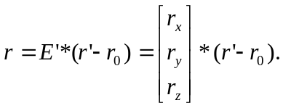

ВЛАСТИВОСТІ АФФІННИХ ПЕРЕТВОРЕНЬ. Аффінні перетворення не тільки переміщають та обертають об'єкт, але й ще деформують його. Деформація розкладується на зсув, масштабування та симетрію. Системи координат можуть бути косоугольними та неодиничними. При цьому зберігаються такі властивості (інваріанти):
- паралельні лінії залишаються паралельними,
- відношення паралельних відрізків не змінюються.
За допомогою аффінних перетворень можна одиничний куб перетворити на довільний паралепіпед (рис. 7.2)

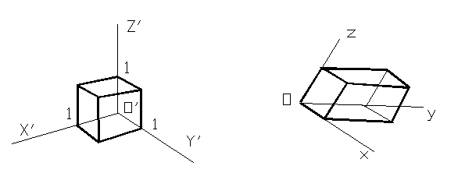

Рис. 7.2

МАСШТАБУВАННЯ ТА СИМЕТРІЯ. Масштабування належить до аффінних перетворень і в загальному має вигляд:

r' = [ M_{x} M_{y} M_{z} ]* r. (7.15)

Якщо всі коефіцієнти Mi однакові, то це звичайне масштабування. Базовою точкою масштабування (точка, яка не змінює положення) тут є начало координат. При М > 1 - збільшення, при 0 < M < 1 - зменшення, при M = 1 - без змін,при -1 < M < 0 - точечна симетрія відносно начала координат та зменшення, при M < -1 - точечна симетрія та збільшення.
Якщо коефіціенти M різні, то масштабування нерівномірне в напрямках відповідних вісей.
Роздивимось випадок, якщо одно з M дорівнює 1 . Це спрощене масштабування, тобто масштабування здійснюється в площинах, паралельних координатній площині по координатам з неодиничним коефіцієнтом. При обох M < 0 здійснюється вісева симетрія з масштабуванням,тобто симетрія відносно вісі координат, по якій коефіціент дорівнює 1.
Випадок, при якому два M дорівнюють 1 - це однокоординатне масштабування. При M < 0 - площинна симетрія з масштабуванням. При M = -1 - це дзеркальне відображення.

7.7. Проективні перетворення.

Проективні перетворення в загальному виді мають визначення:

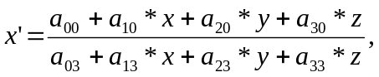

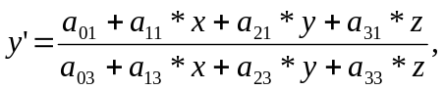 (7.16)
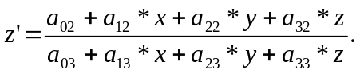

В проективних перетвореннях більш зручніше користуватись так званими "однородними координатами" x₁ = x*W, x₂ = y*W, x₃ = z*W, x₄ = W, де W - невизначений коефіціент, який дорівнює знаменнику в (7.16). При цьому x = x₁/x₄, y = x₂/x₄, z = x₃/x₄. Якщо перейти до однородних координат, то (7.16) перепишеться у вигляді:

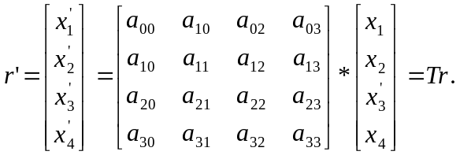 (7.17)

Перетворення (7.16) та (7.17) можна переписати у більш "зрозумілому" вигляді:

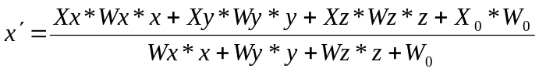

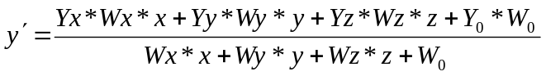 (7.18)

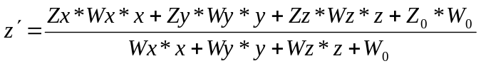

або у векторному вигляді:
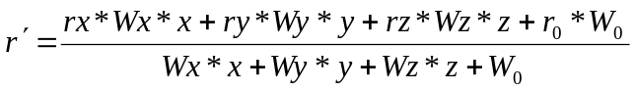

В матричному вигляді в однорідній системі координат:

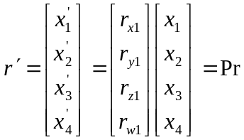. (7.19)

Зворотне до (7.19) перетворення буде:

r = P' r'. (7.20)

При такому визначенні вектори rx, ry, rz задають місцезнаходження точек 1,2,3 безкінцево віддаленої площини, r0 - начало проективної системи координат (рис. 7.3). Коефіціенти W₀,Wx,Wy,Wz мають назву "ваги" відповідних точок і визначають знаходження одиничної точки на вісі таким чином, що при W₀ = Wx одинична точка буде знаходитись посередені між началом і безкінцево віддаленою точкою, а при Wx < W₀ - ближче до начала, при Wx > W₀ - навпаки, тобто відносна величина ваги так би мовити "притягує" точки до себе.
На рис. 7.3 показано проективне перетворення одиничного куба, де видно, що одиничний куб проективними перетвореннями можна перетворити на довільний шестигранник.

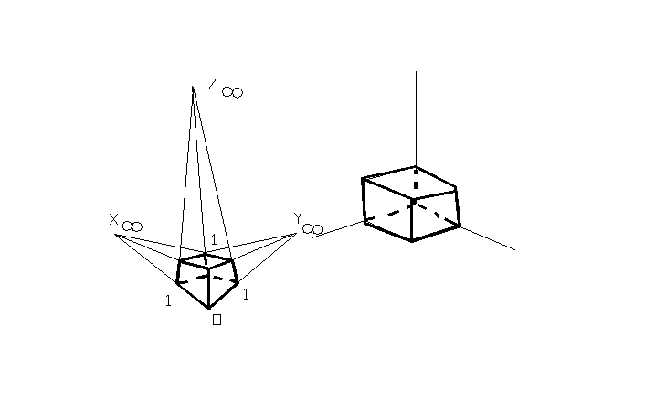
Рис. 7.3.

ВЛАСТИВОСТІ ПРОЕКТИВНИХ ПЕРЕТВОРЕНЬ. Проективні перетворення - це найвищий тип лінійних перетворень і при їх застосуванні не зберігаються ніякі властивості об'єкта:паралельні прямі та площини переходять в прямі та площини, що перетинаються; відношення відрізків прямих змінюються, як би вони не розташовувались. Існує тільки єдиний геометричний інваріант, який зветься складним відношенням чотирьох точок. Якщо на прямої послідовно визначити 4 точки A,B,C, D, то складним відношенням,числове значення якого зберігається при любих проективних перетвореннях, є відношення модулів векторів:

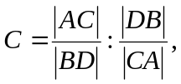 в якому має значення ще й знак напрямку векторів.

ЛЕКЦІЇ 25-27

8. ПЛОСКІ ПРОЕКЦІЇ ТРИВИМІРНИХ ОБ'ЄКТІВ.

8.1. Загальна інформація.

Проектування об'єктів на площину - це задача на перетворення об'єктів. Найчастіше вона застосовується при створенні зображень тримірних об'єктів на екрані дісплея або на графобудівнику.
Плоскі проекції розподіляють на:
- проекції,які побудовані за допомогою паралельного проектування, скорочено - ПАРАЛЕЛЬНІ ПРОЕКЦІЇ, які ще мають назву АКСОНОМЕТРИЧНИХ проекцій, або більш коротко - АКСОНОМЕТРІЯ.
- проекції,які побудовані за допомогою центрального проектування, скорочено - ЦЕНТРАЛЬНІ ПРОЕКЦІЇ, які ще мають назву ПЕРСПЕКТИВНИХ проекцій, або більш коротко - ПЕРСПЕКТИВА.
В прикладній геометрії є чимало інших методів побудови плоских проекцій тримірних об'єктів,які мають спеціальне призначення і які також застосовуються в комп'ютерній геометрії. Але ми обмежемось розгляданням лише названих, тому що без цих методів проектування неможлива ніяка система комп'ютерної графіки.
Аксонометрія широко застосовується в технічному кресленні без допомоги ЕОМ і має достатньо простий апарат для побудови. Але такі проекції суттєво відрізняються від того, як реально людина бачить предмети. Перспектива вже дає такі зображення, які найбільш наближені до реального бачення людиною. В технічному кресленні такі проекції будуються більш складно, ніж аксонометричні, і застосовуються лише в архітектурі і будівництві. Для комп'ютерної графіки практично не має різниці,які проекції будувати, тому в основному застосовується перспектива, хоча іноді не чураються і аксонометрії.

8.2. Паралельні проекції - аксонометрія.

Паралельні проекції в загальному випадку є косокутними, тобто вектор проектування не перпендикулярний до площини проектування. Частковим випадком паралельних проекцій є прямокутні паралельні проекції,які найбільш застосовуються в практиці побудови зображень.
Роздивимось загальний випадок - косокутні паралельні проекції.

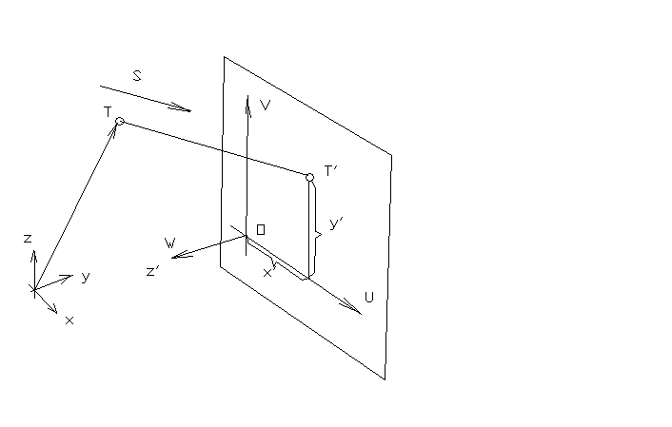
Рис. 8.1.

Маємо в координатах xyz точку T (вектор r), вектор проектування s, картинну площину K (площину проектування), в якій встановлена плоска система координат uv з началом в точці r0 . Спроектуємо точку T на картинну площину по напряму s. Будемо мати проекцію T на картинній площині з координатами x' , y' в системі uv. Позначимо цю точку як вектор r' в загальній системі координат xyz. Для побудованих векторів можемо записати наступні рівняння:

r' = r + z' s, де z' - поки що не визначене число (8.1)
r' = r₀ + x'u + y'v, де x', y' - шукані значення координат u,v; (8.2)

Порівнюючи (8.1) до (8.2) будемо мати:
r – r₀ = x'u + y'v - z's. (8.3)

Якщо тепер (8.3) скалярно помножити почергово на векторні помноження (u X v),(v X s) та (u X s),то можливо позбавитись відповідно від координат x' і y' , y' і z' , z' і x' , тому що указані результуючі вектори ортогональні цим координатам. Будемо мати:
(r - r₀) * (u X v) = -z'* s * (u X v),
(r – r₀) * (v X s) = x'* u * (v X s),
(r - r₀) * (u X s) = y'* v * (u X s).

Звідси визначимо формули для розрахунку координат x', y', z' (хоча z' для побудови зображення не потрібне, але може бути застосоване при розрахунку загальних координат x,y,z по визначених x' , y' , z' ):

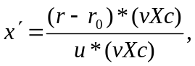
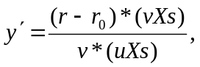 (8.4)
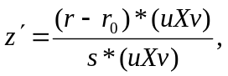

Здобутий результат не залежить від того, в яких координатах ми працюємо: в прямокутних чи косокутних (аффінних). Якщо координати прямокутні і проектування ортогональне, то (8.4) спрощується:
x' = (r – r₀)* u,
y' = (r - r₀)* v, (8.5)
z' = (r - r₀)* s.

Якщо необхідно знайти загальні координати x,y,z по заданих x', y', z', то можливо це зробити за допомогою рівняння (8.3). Таким чином, бачимо, що рівняння (8.3) та (8.4) або (8.5) утворюють тримірне перетворення об'єктів і є зворотними один одному.

8.3. Центральні проекції - перспектива.

При перспективному проектуванні задається точка зору S та картинна площина (площина проектування, рис. 8.2):

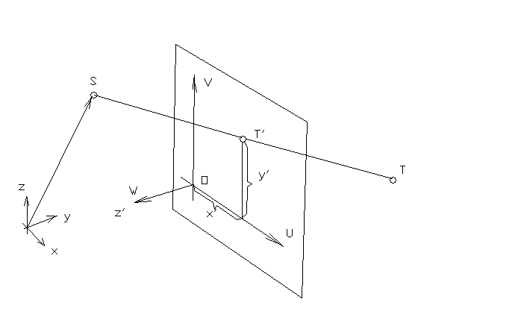
Рис. 8.2.

Точка T (позначимо її вектором r) проектується на картинну площину в точку T' (позначимо її вектором r') за допомогою лінії проектування, яка проходить через точку зору S. Як і раніш, точка T' визначиться рівнянням:

r' = r₀ + x'* u + y'* v. (8.6)

Крім того, враховуючи те, що T' лежить на прямій, що з'єднує точки T і S, можемо записати:

r' = r* z' + rS* (1-z'), де z - поки що не визначене число. (8.7)

Прирівнюючи (8.6) до (8.7), будемо мати:

r₀ + x'* u + y'* v = r* z' + rS*(1-z') = (r - rS)* z' + rS. (8.8)

Помножимо почергово (8.8) скалярно на вектори v X (r-rS), u X (r-rS), u X v. Враховуючи те, що ці вектори відповідно ортогональні векторам u і r-rS , v і r-rS , u і v, що дасть нульовий результат при скалярному множенні, будемо мати:

r₀* [v X (r-rS)] + x'* u*[v X (r-rS)] = rS*[v X (r-rS)],

r₀* [u X (r-rS)] + y'* v[u X (r-rS)] = rS*[u X (r-rS)],

r₀* (u X v) = (r-rS)*(u X v)*z' + rS* (u X v).

Звідси будемо мати формули для рахунку x' , y' , z' :

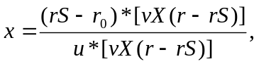
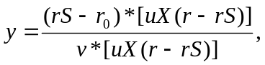 (8.9)
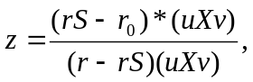

Звичайно картинну площину для зручності розрахунку вибирають перпендикулярно до основного напряму зору із точки зору S,а начало координат uv на картинній площині лежить на цьому напряму (рис 8.3).

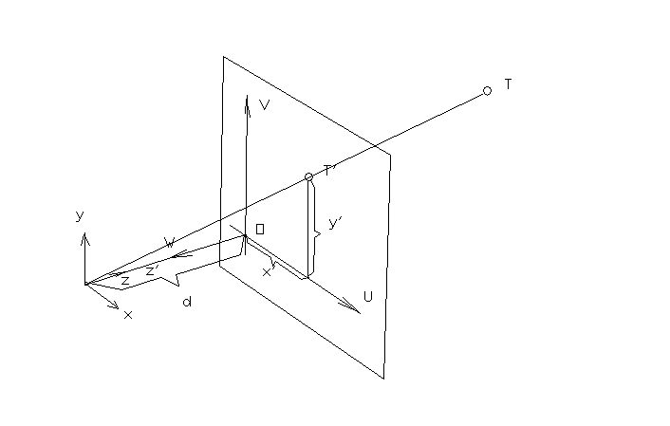
Рис. 8.3.

В такому випадку формули для розрахунку зображення спрощуються. Якшо відстань точки зору від картинной площини позначити як d, то буде мати місце рівняння: r' = r₀ + d*w, де w = u X v. Звідси маємо:

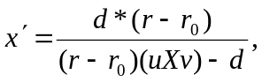
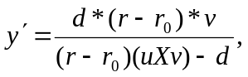 (8.10)
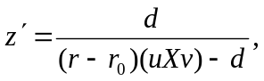

8.4. Алгоритми побудови перспективи.

8.4.1. Зменшення кількості розрахунків.

Здобуті формули (8.9) та (8.10) описують загальні випадки. Але користуватись ними для побудови зображення всіх точок об'єктів буде нераціональним,тому що для кожної точки потрібно проводити весьцикл розрахунку за цими формулами. Для того, щоб зменшити обсяг розрахунків, поступають наступним чином. Спочатку перетворюють координати об'єктів в нову систему координат так, щоб розрахунки зображення були найпростішими. Потім проводять побудову зображення.
Роздивимось найпростіший частковий випадок, який дає максимальне спрощення розрахунків.
Встановимо точку зору S в початку загальної системи координат xyz, а картинну площину розташуємо перпендикулярно вісі z на відстані d від нульової точки (ris. 8.4). Ця відстань ще зветься "фокусна відстань" по аналогії із схемою фотоапарату.

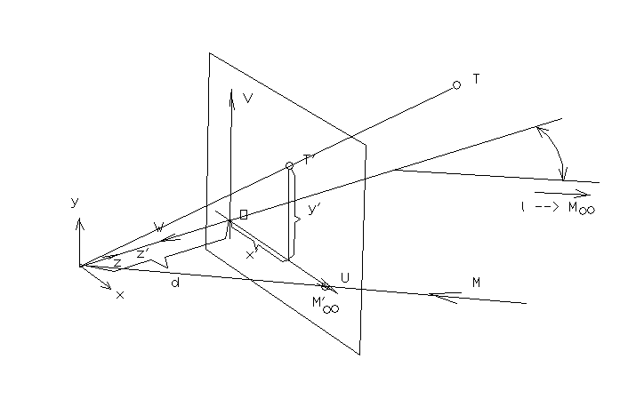
Рис. 8.4.

Координати uv на картинній площині нехай будуть рохташовані в координатних площинах xz та yz загальної системи. В такому випадку рахунок зображення точки T(x', y' , z') значно спрощується:

x' = x* d/z ,
y' = y* d/z , (8.11)
z' = z - d.

Покажимо одну особливість перспективного проектування: точки, які знаходяться на лінії в безкінцевісті (лінія загального положення) , проектуються в дійсні точки. Так, на рис. 3.4 безкінцево віддалена точка M на лінії l, що знаходиться в площині xz,проектується на зображенні в дійсну точку M . Координата її дорівнює:

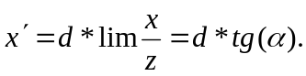 (8.12)

Аналогічно розраховується і координата y у випадку лінії загального положення.

8.4.2. Застосування формул проективних перетворень.

Покажемо ще один засіб побудови перспективи, при якому немає необхідності перераховувати всі точки об'єкту в нову систему координат, що значно зменшує обсяг розрахунків в реалізації на ЕОМ.
Перерахуємо в нову систему координат тільки 4 точки: нульову r (0,0,0) і 3 одиничні r (1,0,0),r (0,1,0),r (0,0,1). Нову систему координат встановимо так, як указано для застосування формул (8.11). Далі за допомогою формул (8.11) визначимо зображення цих точок на картинній площині r0 (x0,y0,z0), rX1(xX1,yX1,zX1), rY1(xY1,yY1,zY1), rZ1(xZ1,yZ1,zZ1). Крім того, потрібно ще розрахувати за формулами (8.12) зображення безкінцево віддалених точок на вісях x,y,z - точки rX бескінцев (xXb,yXb,zXb), rYбескінцев(xYb,yYb,zYb), rZбескінцев(xZb,yZb,zZb). Таким чином на картинній площині буде визначена проективна система координат (рис. 8.5). Далі зображення всіх точок об'єктів розраховується за формулами проективних перетворень:

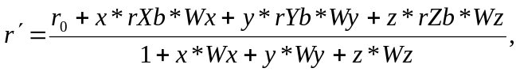 (8.13)
де: rXb, rYb, rZb, r₀ - це відповідні точки в координатах uv на картинній площині, "вага" W визначається за допомогою формул:

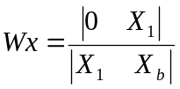 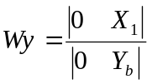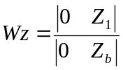 (8.14)

Модуль | x y | означає відстань між точками x і y.

В зв'язку з таким засобом побудови перспективи мають місце три варіанти: 3-точечна схема, 2-точечна і 1-точечна, які показані на мал 8.5 у вигляді варіантів c, b, a. 3-точечна схема виникає тоді, коли всі вісі координат не паралельні картинній площині, 2-точечна - коли одна вісь (наприклад вертикальна z) паралельна картинній площині і 1-точечна - коли дві вісі паралельні картинній площині. 2-точечна схема застосовується в будівництві і архітектурі. Графічний алгоритм її побудови зветься "методом архітектора".

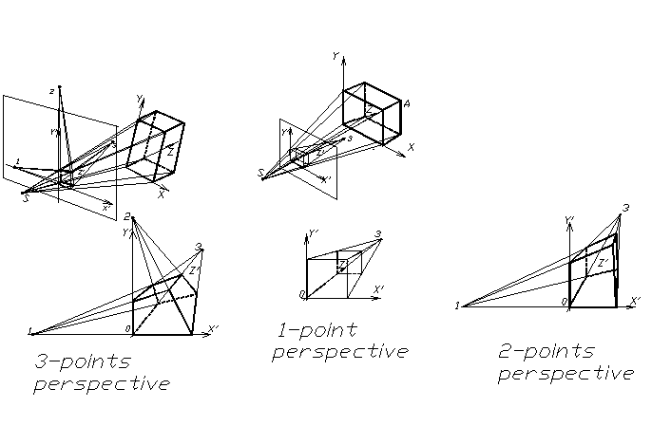
Мал. 8.5.

Якщо вісь паралельна картинній площині, то в формулі (8.13) відповідна координата в знаменнику зникає, а в численнику замість наприклад x*Wx береться одинична точка X1.

РОЗДІЛ III. ПРИНЦИПИ ПОБУДОВИ АЛГОРИТМІВ РОЗВ’ЯЗАННЯ ОСНОВНИХ МЕТРИЧНИХ І ПОЗИЦІЙНИХ ЗАДАЧ ГЕОМЕТРИЧНОГО МОДЕЛЮВАННЯ

ЛЕКЦІЇ 28-30

9. ПЕРЕТИНАННЯ КРИВИХ І ПОВЕРХОНЬ.

9.1.Пересечение отрезка прямой с кривой.

Задачи на пересечение кривых на плоскости, кривой и поверхности в пространстве, двух или трех поверхностей, аналитически определяются совместным рассмотрением этих геометрических обьектов, т.е. решением системы соответствующих уравнений. Если это линейные уравнения, определяющие прямые и плоскости, то задача решается известными методами аналитической геометрии. Если один из обьектов определяется уравнением второго порядка, а остальные - линейными, то аналитическое решение также несложное, т.к. приводит к решению одного уравнения 2-го порядка. При обьектах большой сложности, тем более заданных трансцендентными уравнениями, аналитическое решение весьма затруднительно. Поэтому применяются различные численные методы и геометрические алгоритмы.
Рассмотрим некоторые из них, получившие применение на производстве.

9.1.Пересечение отрезка прямой с кривой.

Если кривая алгебраическая, то подставив в ее уравнение координатную запись отрезка прямой в виде x = x(t), y= y(t) , получим алгебраическое уравнение переменной t .
Такие уравнения успешно решаются стандартными подпрограммами. Известны и пределы поиска решения, а именно 0<t<1.
В более сложных случаях обычно задачу решают поэтапно. На первом этапе разбивают кривую на несколько участков и заменяют ломаной линией. Производится поиск точек пересечения исходного отрезка с ломаной, что решается достаточно просто последовательным перебором всех звеньев ломаной. Если кривая аппроксимирована ломаной с заданным допуском в пределах требуемой точности расчета, то на этом этапе решение задачи уже получено. Если требуется обеспечить большую точность, то полученные точки используются далее как начальное приближение на втором уточняющем этапе. Второй этап обычно реализуется интерационным алгоритмом, например, методом Ньютона (методом хорд и касательных).

9.2. Пересечение двух кривых.

Задача нахаждения точек пересечения двух кривых в наиболее общем случае решается с помощью предыдущей. Исходные кривые перезадаются ломаными и последовательным перебором звеньев ломаных производится поиск точек их пересечения. Если требуеся достижение большей точности, то полученные точки используются в качестве начального приближения для организации интерационного алгоритма. Самый надежный алгоритм - это последовательное удвоение участвующих в расчете звеньев ломаных так, как показано на рис. 9.1.

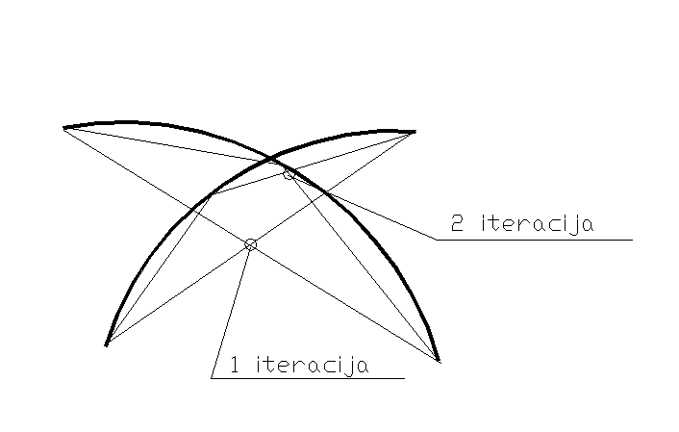
Рис. 9.1.
9.3. Пересечение отрезка прямой с поверхностью.

Аналетически точное решение задачи нахождения точек пересечения отрезка прямой с поверностью невозможно уже в случае с биквадратичной порцией повехности, так как приводит к решению уравнения 4-ой степени. Аналитически точно эта задача решается только с поверхностями 2-го порядка и, в частности, с билинейной порцией поверхности. Рассмотрим более подробно последний случай. Для этого будем решать следующую систему уравнений:
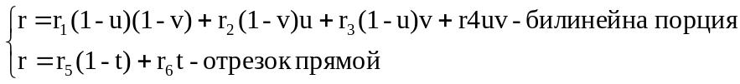

Подставив второе уравнение в первое, будем иметь:
r₅(1-t)+r₆t = r1(1-u)(1-v)+r₂(1-v)u+r₃(1-u)v+r₄uv.

В координатной записи получим 3 однотипных уравнения с 3-мя неизвесными: u,v,t. Раскроем скобки:

r₅+t(r₆-r₅) = r1 + u(r₂-r₁) + v(r₃-r₁) + uv(r₄+r1-r₂-r₃) (9.1)

Умножая в координатной записи на соответствующие константы, можно уравнять коэффициенты при uv и вычитанием получить 2 уравнения следующего вида:
a₁ + b₁*t = c₁ + d₁*u + e₁*v,
a₂ + b₂*t = c₂ + d₂*u + e₂*v.

Используя эти два уравнения аналогично можно получить следующие зависимости:

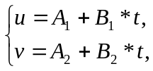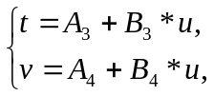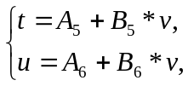

Подставляя попарно эти уравнения в любые из (9.1), будем иметь квадратные уравнения для определения 2-х значений t, u, v. Окончательное решение определяется проверкой соответствия троек u,v,t действительному решению исходной системы (9.1). В результате получим 2 решения и выберем из них то, которое удовлетворяет условию 0<u,v,t,1, что означает нахождение точки пересечения во внутренней области билинейной порции поверхности и заданного отрезка прямой. В противном случае считаем, что пересечения нет. Координаты точки найдем при подстановке u,v или t в исходные уравнения.
Используя решенную задачу можно организовать решение общей задачи пересечения поверхности с прямой в следующей последовательности.
Этап 1. Упорядоченным множеством точек разбиваем поверхность на 4-х угольных клетки. Считаем, что поверхность аппроксимирована билинейными порциями.
Этап 2 . Используя тот факт, что билинейная порция не выходит за пределы габаритов своих 4-х угловых точек, производим последовательный поиск возможного пересечения габаритных параллелепипедов порций с отрезком прямой.
Этап 3. После выполнения этапа 2 ищем точки пересечения с билинейными порциями.
Для достижения большей точности можно повторить этапы 1-3 для участка поверхности в пределах найденной клетки.

9.4. Пересечение кривой с поверхностью.
Эту задачу можно решить с помощью предыдущей, предварительно перезадав кривую ломаной линией.

9.5.Пересечение 2-х поверхностей.

Частным случаем этой задачи будет пересечение поверхности с плоскостью. Решение будем искать в виде последовательности точек, принадлежащих линии пересечения.
Один из возможных способов решения заключается в выделении на одной из поверхностей дискретного семейства линии, равномерно покрывающих поверхность и в поиске точки пересечения этих линий со второй поверхностью. Такой способ имеет следующие недостатки: каждая кривая может иметь несколько точек пересечения с поверхностью, поэтому возникают трудности с упорядочиванием их вдоль линии и, кроме этого, указанный способ довольно медленно действующий.
Более эффективным являются алгоритмы отслеживия линии пересечения. Для организации этого алгоритма необходимо на 1-м этапе найти некоторые начальные точки на каждой из ветвей линии пересечения и только после этого производить отслеживание, отталкиваясь от уже найденной точки. Рассмотрим один из вариантов алгоритма отслеживания (рис. 9.2).

Рис.9.2.

На первом этапе производится поиск точек перересечения границ поверхностей P1 и P2 с поверхностями Ф1 и Ф2 соответственно. Найденные точки (на рис.9.2 это точки 1,2,3,4,) будут являться краевыми точками линий пересечения. Может случится так,что эти точки будут отсуtствовать, но пересечение поверхностей будет (нижний рисунок ). Для проверки этого случая следует разбивать поверхности на меньшие части.
На втором этапе производится отслеживание точек линии пересечения. Одним из возможных способов является способ использования охватывающего четырехугольника. Вокруг последней найденной точки i определяется охватывающий 4-х угольник АВСД на одной из поверхностей и ищется его пересечение с другой поверхностью в тчк i + 1. Такой 4-х угольник может располагаться вдоль линий u-v - сети, но может опрделяться и с ориентацией по вектору движения в u-v - координатах.

9.6. Пересечение 3-х поверхностей.

3 поверхности могут пересекаться в конечном количестве точек. Решать эту задачу можно с помощью предыдущих, решив вначале задачу нахождения линии пересечения 2-х поверхностей и затем искать точки пересечения этой линии с третьей поверхностью.

ЛЕКЦІЇ 31-34

10.ЭКВИДИСТАНТНЫЕ И КВАЗИЭКВИДИСТАНТНЫЕ ПОВЕРХНОСТИ.

В геомерических системах, ориентированных на использование в САПР технологических процессов, в частности, на подготовку программ к станкам с числовым программным управлением (ЧПУ), весьма важной задачей является расчет эквидистантных и квазиэквидистантных поверхностей, которые являются поверхностями движения центра инструмента. В частности, при фрезеровании поверхности сферической фрезой центр сферы движется по эквидистантной поверхности. При более сложной поверхности фрезы центральная точка фрезы движется по поверхности, которую называют квазиэквидистантной. Такие поверхности называют также поверхностями смещения. Поверхности смещения определяются в большинстве случаев в виде суммы функции от единичной нормали поверхности и исходной поверхности:

r = rf(n) + r(u,v),
где:
n - вектор единичной нормали,
rf(n) - вектор-функция от единичной нормали,
r(u,v) - заданная точка с параметрами u,v на поверхности.

Для эвидистантной поверхности

rf(n) = const.

Единичная нормаль определяется следующей формулой:

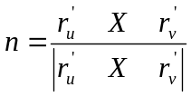

Здесь X - знак векторного умножения, || - модуль результирующего вектора,
т.е. его длина.

Вектор единичной нормали может вычисляться аналитически или
численным методом.

11.РАССТОЯНИЯ МЕЖДУ ГЕОМЕТРИЧЕСКИМИ ОБЬЕКТАМИ.

Расстояние между 2-мя точками вычисляется достаточно просто:
R = | r₂ - r₁ |. (Напомним, что модуль вектора вычисляется как квадратный корень из суммы квадратов его координатных составляющих).
Расстояние между точкой и геометрическим обьектом вычисляется в результате поиска минимума функции расстояний между всеми точками обьекта и заданной точкой:

R = | r(u,v) - r₁ | = min.

Поиск минимума производится численными методами или геометрическими алгоритмами последовательного перебора. При этом найденный результат будет представлять перпендикуляр, проведенный к обьекту из заданной точки.
Расстояние между двумя геометрическими обьектами определяется
аналогично:

R = | r₂(u₂,v₂) - r₁(u₁,v₁) | = min.

В последнем случае минимум приходится искать уже по 4-м параметрам: u₁,v₁,u₂,v₂.

12.РАЗВЕРТКИ-СВЕРТКИ КРИВОЛИНЕЙНЫХ ПОВЕРХНОСТЕЙ.

Часть линейчатых поверностей изометрично ( т.е. без поверхностых деформаций) изгибается на плоскость. В этом случае говорят, что поверхность " развертываемая" или "развертывающаяся". Это конические, цилиндрические и торсовые поверхности.
Развертывающиеся поверхности широко применяются в технике, поскольку их изготовление достаточно просто реализуется изгибом листовой заготовки.
Если поверхность имеет в одном из направлений небольшую кривизну, тогда также возникает возможность изготовить ее изгибом из листа с небольшой поверхностной деформацией. В этом случае поверхность называют условно развертываемой или квазиразверываемой.
Расчитанную форму развертки куска поверхности называют соответственно разверткой или квазиразверткой.
Процесс расчета контура фигуры в развертке, которая задана на поверхности, называют также расчетом развертки фигуры. Обратную задачу, а именно, расчет контура фигуры на поверхности по заданному контуру в развертке, называют "сверткой".
Наиболее универсальным методом расчета развертки-свертки является триангуляция поверхности и выкладывание плоских треугольников на плоскость. После такого расчета устанавливается взаимооднозначное соответствие точек R₃:x_{i},y_{i},z_{i},u_{i},v_{i} и R₂:f_{i},g_{i},u_{i},v_{i}, где R₃ - точки в 3-х мерном пространстве xyz, R₂ - точки в двумерном пространстве fg (на плоскости).
Все алгоритмы расчета развертки и свертки фигур решаются посредством установленного соответствия.

13. ВЫЧИСЛЕНИЕ УГЛОВ, ДЛИН, ПЛОЩАДЕЙ, ОБЬЕМОВ.

Вычисление углов, длин, площадей, обьемов геометрических тел, образованных линейными элементами - отрезками прямых и плоскими многоугольниками, вычисляются достаточно просто методами аналитической геометрии и векторной алгебры.
Более сложно решаются эти задачи с криволинейными обьектами. Существует достаточно много аналитических и численных методов и приемов, которе обычно привязаны к классу или типу функций, описывающих криволинейные обьекты. Рассмотрим только общие принципы унивесальных алгоритмов расчета, независимых от типа функции.
Вычисление углов между обьектами базируется на вычислении нормалей (перпендикуляров) в заданных точках обьектов. Угол между нормалями равняется углу между частями обьекта в окрестности заданной точки. Так, например, угол между двумя поверхностями в заданной точке их пересечения определяется углом между касательными плоскостями в этой точке, а, следовательно, между нормалями. Нормали вычисляются в виде векторного произведения пересекающихся в заданной точке касательных прямых. Касательные прямые определяются численно в виде предельных положений хорд.
Длина кривой обычно расчитываетсяв в виде суммы длин звеньев вписанной или описанной ломаной. Необходимая точность достигается при достаточно большом количестве разбиений.
Площадь поверхности наиболее просто вычислятся в виде площадей треугольников после ее триангуляции также при достаточно большом количестве аппроксимирующих тругольников.
Обьем тела, оганиченного криволинейными поверхностями, вычисляетсяв виде суммы обьемов трехгранных призм, тругольные грани которых также определяются после трангуляции ограничивающих поверхностей.

Л I Т Е Р А Т У Р А

1. Вычислительная геометрия: Пер. з англ. на рос. /Фокс.А., Пратт М. - М.:Мир,1982.- 304с.
2. АutoCAD-Програмирование: Пер. з англ. на рос./Джамп Д. - М.: "Радио и связь",1992.- 336с.
3. Введение в AutoCAD (на рос.)/Старостина Л.А. - М.:концерн "БУТЕК",1991.- 112с.
4. Розробка САПР на базi Автокад-технологii: Навч.посiбник /Ю.I.Бадасв, Н.М.Аушева. - К.:IСДО,1993. - 173 с.
5. Методические указания к лабораторним работам по машинной графике: Раздел "Пользовательский режим системы "Автокад" для студентов технических специальностей /Сост. Ю.I.Бадаев, С..Грибов, В.И.Залевский. - К.:КПИ,1991. - 104с.

